Об утверждении регламентов государственных услуг в сфере поддержания летной годности гражданских воздушных судов
Утративший силу
Приказ и.о. Министра по инвестициям и развитию Республики Казахстан от 28 мая 2015 года № 622. Зарегистрирован в Министерстве юстиции Республики Казахстан 9 июля 2015 года № 11615. Утратил силу приказом Министра индустрии и инфраструктурного развития Республики Казахстан от 13 октября 2020 года № 527.
Сноска. Утратил силу приказом Министра индустрии и инфраструктурного развития РК от 13.10.2020 № 527 (вводится в действие по истечении десяти календарных дней после дня его первого официального опубликования).
В соответствии с подпунктом 2) статьи 10 Закона Республики Казахстан от 15 апреля 2013 года "О государственных услугах" ПРИКАЗЫВАЮ:
1. Утвердить:
1) регламент государственной услуги "Выдача свидетельств о государственной регистрации гражданских воздушных судов Республики Казахстан" согласно приложению 1 к настоящему приказу;
2) регламент государственной услуги "Выдача решения о признании сертификата летной годности гражданских воздушных судов, выданных иностранным государством" согласно приложению 2 к настоящему приказу;
3) регламент государственной услуги "Выдача сертификата воздушного судна по шуму" согласно приложению 3 к настоящему приказу;
4) регламент государственной услуги "Выдача разрешения на использование радиопередающей аппаратуры" согласно приложению 4 к настоящему приказу;
5) регламент государственной услуги "Выдача разрешения на выполнение специального полета" согласно приложению 5 к настоящему приказу;
6) регламент государственной услуги "Выдача экспортного сертификата летной годности" согласно приложению 6 к настоящему приказу;
7) регламент государственной услуги "Выдача сертификата летной годности воздушного судна сверхлегкой авиации" согласно приложению 7 к настоящему приказу;
8) регламент государственной услуги "Выдача удостоверения соответствия экземпляра гражданского воздушного судна нормам летной годности" согласно приложению 8 к настоящему приказу;
9) регламент государственной услуги "Выдача сертификата летной годности гражданского воздушного судна" согласно приложению 9 к настоящему приказу;
10) регламент государственной услуги "Выдача сертификата типа гражданского воздушного судна" согласно приложению 10 к настоящему приказу;
11) регламент государственной услуги "Выдача сертификата организации по техническому обслуживанию и ремонту авиационной техники гражданской авиации" согласно приложению 11 к настоящему приказу.
2. Признать утратившими силу подпункты 1), 2), 4), 5), 6), 7), 9), 10), 11), 13), 14) пункта 1 приказа Министра транспорта и коммуникаций Республики Казахстан от 19 мая 2014 года № 311 "Об утверждении регламентов государственных услуг в сфере летной эксплуатации и поддержания летной годности" (зарегистрированный в Реестре государственной регистрации нормативных правовых актов Республики Казахстан за № 9520, опубликованный 5 марта 2015 года в газете "Казахстанская правда" № 43 (27919).
3. Комитету гражданской авиации Министерства по инвестициям и развитию Республики Казахстан (Сейдахметов Б.К.) обеспечить:
1) государственную регистрацию настоящего приказа в Министерстве юстиции Республики Казахстан;
2) в течение десяти календарных дней после государственной регистрации настоящего приказа в Министерстве юстиции Республики Казахстан направление его копии на официальное опубликование в периодических печатных изданиях и информационно-правовой системе "Әділет";
3) размещение настоящего приказа на интернет-ресурсе Министерства по инвестициям и развитию Республики Казахстан и на интранет-портале государственных органов;
4) в течение десяти рабочих дней после государственной регистрации настоящего приказа в Министерстве юстиции Республики Казахстан представление в Юридический департамент Министерства по инвестициям и развитию Республики Казахстан сведений об исполнении мероприятий, предусмотренных подпунктами 1), 2) и 3) пункта 3 настоящего приказа.
4. Контроль за исполнением настоящего приказа возложить на курирующего вице-министра по инвестициям и развитию Республики Казахстан.
5. Настоящий приказ вводится в действие по истечении двадцати одного календарного дня после дня его первого официального опубликования.
Исполняющий обязанности
Министра по инвестициям и развитию
Республики Казахстан | А. Рау

Приложение 1
к приказу исполняющего
обязанности Министра
по инвестициям и развитию
Республики Казахстан
от 28 мая 2015 года № 622
Регламент государственной услуги
"Выдача свидетельств о государственной регистрации
гражданских воздушных судов Республики Казахстан"
1. Общие положения
1. Государственная услуга "Выдача свидетельств о государственной регистрации гражданских воздушных судов Республики Казахстан" (далее – государственная услуга) оказывается Комитетом гражданской авиации Министерства по инвестициям и развитию Республики Казахстан (далее – услугодатель).
Прием заявлений и выдача результатов на оказание государственной услуги осуществляется через канцелярию услугодателя либо через веб-портал "электронного правительства": www.egov.kz (далее – портал).
Форма оказываемой государственной услуги: электронная (частично автоматизированная) и (или) бумажная.
2. Результатом оказания государственной услуги – свидетельство (дубликат свидетельства) о государственной регистрации гражданского воздушного судна.
Форма предоставления результата оказания государственной услуги: бумажная.
2. Описание порядка действий структурных подразделений
(работников) услугодателя в процессе оказания
государственной услуги
3. Основанием для начала процедуры (действия) по оказанию государственной услуги является подача электронного запроса или заявления согласно пункта 9 Стандарта государственной услуги "Выдача свидетельств о государственной регистрации гражданских воздушных судов Республики Казахстан", утвержденного приказом Министра по инвестициям и развитию Республики Казахстан от 28 апреля 2015 года № 499 (зарегистрированный в Реестре государственной регистрации нормативных правовых актов Республики Казахстан за № 11349).
4. Содержание каждой процедуры (действия), входящей в состав процесса оказания государственной услуги, длительность его выполнения:
1) прием сотрудником канцелярии услугодателя заявки с присвоением регистрационного номера и даты в течение 30 минут;
2) определение руководством услугодателя структурного подразделения услугодателя и исполнителя, ответственного за рассмотрение заявки в течение 2 рабочих дней;
3) ответственный исполнитель проводит оценку на полноту и достоверность сведений в течение 16 рабочих дней;
4) сотрудник (исполнитель) структурного подразделения услугодателя вносит сведения о гражданском воздушном судне в Государственный реестр и присваивает ему опознавательные знаки в течение 1 рабочего дня;
5) сотрудник (исполнитель) структурного подразделения услугодателя регистрирует в течение 1 рабочего дня и производит выдачу свидетельства (дубликат свидетельства) о государственной регистрации гражданского воздушного судна в течение 15 минут.
5. Результат процедуры (действия) по оказанию государственной услуги, который служит основанием для начала выполнения следующей процедуры (действия):
1) регистрация заявки в канцелярии услугодателя (в случае подачи заявки на бумажном носителе копирование электронной версии заявки);
2) резолюция руководителя услугодателя для рассмотрения в структурное подразделение;
3) производит заполнение перечня документов при регистрации воздушных судов по представленным документам;
4) оформление сотрудником (исполнителем) структурного подразделения услугодателя свидетельства (дубликата свидетельства) и передача его для подписания руководителю структурного подразделения услугодателя;
5) выдача свидетельства (дубликата свидетельства) о государственной регистрации гражданского воздушного судна услугополучателю.
3. Описание порядка взаимодействия структурных подразделений
(работников) услугодателя, в процессе оказания
государственной услуги
6. Перечень структурных подразделений (работников) услугодателя, которые участвуют в процессе оказания государственной услуги:
1) руководитель или заместитель руководителя услугодателя;
2) руководитель структурного подразделения услугодателя, осуществляющего соответствующую функцию;
3) сотрудник (исполнитель) структурного подразделения услугодателя, осуществляющего соответствующую функцию;
4) сотрудник канцелярии услугодателя.
7. Описание последовательности процедур (действий) между структурными подразделениями (работниками) услугодателя:
1) сотрудник канцелярии услугодателя в течение 30 минут с момента поступления заявки от услугополучателя, производит прием, вскрытие и регистрацию заявки в Единой системе электронного документооборота, копирование его электронной версии, и направляет их руководителю услугодателя;
2) руководитель или заместитель руководителя услугодателя в течение 1 рабочего дня рассматривает представленные документы услугополучателя, необходимые для оказания государственной услуги, и направляет их в структурное подразделение;
3) руководитель структурного подразделения услугодателя в течение 1 рабочего дня рассматривает представленные документы услугополучателя, необходимые для оказания государственной услуги, и направляет их сотруднику (исполнителю) структурного подразделения;
4) сотрудник (исполнитель) структурного подразделения услугодателя рассматривает представленную услугополучателем документацию в срок не более 16 рабочих дней со дня получения представленных документов услугополучателя, необходимых для оказания государственной услуги;
5) сотрудник (исполнитель) структурного подразделения услугодателя в течение 1 рабочего дня вносит сведения о гражданском воздушном судне в Государственный реестр и присваивает ему опознавательные знаки;
6) сотрудник (исполнитель) структурного подразделения услугодателя в течение 1 рабочего дня оформляет свидетельство (дубликат свидетельства) о государственной регистрации гражданского воздушного судна и передает на подпись руководителю структурного подразделения услугодателя;
7) руководитель структурного подразделения услугодателя подписывает свидетельство (дубликат свидетельства) и передает сотруднику (исполнителю) структурного подразделения услугодателя;
8) сотрудник (исполнитель) структурного подразделения услугодателя в течение 15 минут выдает свидетельство (дубликат свидетельства) о государственной регистрации гражданского воздушного судна при личном посещении услугополучателя под расписку в журнале учета и регистрации выданных свидетельств (дубликатов свидетельства).
Дубликат свидетельство о государственной регистрации гражданского воздушного судна выдается в течение 2 рабочих дня со дня регистрации представленных документов услугополучателя, необходимых для оказания государственной услуги.
4. Описание порядка использования информационных систем
в процессе оказания государственной услуги
8. Порядок обращения и последовательности процедур (действий) услугодателя и услугополучателя при оказании государственной услуги через портал указан в диаграммах функционального взаимодействия информационных систем, задействованных в оказании государственной услуги и функционального взаимодействия при оказании электронной государственной услуги через услугодателя (диаграмма 1, 2), согласно приложению 1 к настоящему регламенту.
Пошаговые действия через услугополучателя:
1) услугополучатель осуществляет регистрацию на портале с помощью своего регистрационного свидетельства электронно-цифровой подписи (далее – ЭЦП), которое хранится в интернет-браузере компьютера услугополучателя (осуществляется для незарегистрированных услугополучателей на портале);
2) процесс 1 – прикрепление в интернет-браузер компьютера услугополучателя регистрационного свидетельства ЭЦП, процесс ввода пользователем пароля (процесс авторизации) на портал для получения государственной услуги;
3) условие 1 – проверка на портале подлинности данных о зарегистрированном пользователе через логин (бизнес идентификационный номер (далее - БИН) и пароль;
4) процесс 2 – формирование порталом сообщения об отказе в авторизации в случае имеющихся нарушений в данных пользователя;
5) процесс 3 – выбор пользователем услуги, указанной в настоящем регламенте, вывод на экран формы запроса для оказания услуги и заполнение пользователем формы (ввод данных) с учетом ее структуры и форматных требований, прикреплением к форме запроса необходимых документов в электронном виде;
6) процесс 4 – оплата услуги на платежном шлюзе "электронного правительства" (далее – ПШЭП), а затем эта информация поступает в информационную систему государственной базы данных (далее - ИС ГБД) "Е-лицензирование";
7) условие 2 – проверка в ИС ГБД "Е-лицензирование" факта оплаты за оказание услуги;
8) процесс 5 – формирование сообщения об отказе в запрашиваемой услуге, в случае с отсутствием оплаты за оказание услуги в ИС ГБД "Е-лицензирование";
9) процесс 6 - выбор пользователем регистрационного свидетельства ЭЦП для удостоверения (подписания) запроса;
10) условие 3 – проверка на портале срока действия регистрационного свидетельства ЭЦП и отсутствия в списке отозванных (аннулированных) регистрационных свидетельств, а также соответствия идентификационных данных между БИН указанным в запросе, и БИН указанным в регистрационном свидетельстве ЭЦП);
11) процесс 7 – формирование сообщения об отказе в запрашиваемой услуге в случае не подтверждения подлинности ЭЦП пользователя;
12) процесс 8 – удостоверение (подписание) запроса посредством ЭЦП услугополучателя заполненной формы (введенных данных) запроса на оказание услуги;
13) процесс 9 – регистрация электронного документа (запроса услугополучателя) в ИС ГБД "Е-лицензирование" и обработка запроса в ИС ГБД "Е-лицензирование";
14) процесс 10 – получение услугополучателем результата услуги (электронная лицензия), сформированной порталом. Электронный документ формируется с использованием ЭЦП уполномоченного лица услугодателя.
Пошаговые действия через услугодателя осуществляется следующим образом:
15) процесс 1 – ввод ответственным исполнителем услугодателя логина и пароля (процесс авторизации) в ИС ГБД "Е-лицензирование" для оказания государственной услуги;
16) условие 1 – проверка в ИС ГБД "Е-лицензирование" подлинности данных о зарегистрированном ответственном исполнителе услугодателя через логин и пароль;
17) процесс 2 – формирование ИС ГБД "Е-лицензирование" сообщения об отказе в авторизации в случае имеющихся нарушений в данных ответственного исполнителя услугодателя;
18) процесс 3 – выбор ответственным исполнителем услугодателя услуги, указанной в настоящем регламенте, вывод на экран формы запроса для оказания услуги и ввод ответственным исполнителем услугодателя данных услугополучателя;
19) процесс 4 – направление запроса через шлюз электронного правительства (далее – ШЭП) в информационную систему государственной базы данных "Юридических лиц" (далее - ГБД ЮЛ) о данных услугополучателя;
20) условие 2 – проверка наличия данных услугополучателя в ГБД ЮЛ;
21) процесс 5 – формирование сообщения о невозможности получения данных в случае отсутствия данных услугополучателя в ГБД ЮЛ;
22) процесс 6 – заполнение формы запроса в части отметки о наличии документов в бумажной форме и сканирование ответственным исполнителем услугодателя необходимых документов, предоставленных услугополучателем, и прикрепление их к форме запроса;
23) процесс 7 – регистрация запроса в ИС ГБД "Е-лицензирование" и обработка услуги в ИС ГБД "Е-лицензирование";
24) процесс 8 – получение услугополучателем результата услуги (электронная лицензия) сформированной ИС ГБД "Е-лицензирование". Электронный документ формируется с использованием ЭЦП уполномоченного лица услугодателя.
9. Описание последовательности процедур (действий) между структурными подразделениями (работниками) услугодателя в процессе оказания государственной услуги и порядок использования информационных систем в процессе оказания государственной услуги отражено в справочнике бизнес-процессов оказания государственной услуги согласно приложению 2 к настоящему регламенту.
Приложение 1
к Регламенту государственной услуги
"Выдача свидетельств о государственной
регистрации гражданских воздушных
судов Республики Казахстан"
Диаграмма № 1 функционального взаимодействия информационных
систем, задействованных в оказании государственной услуги
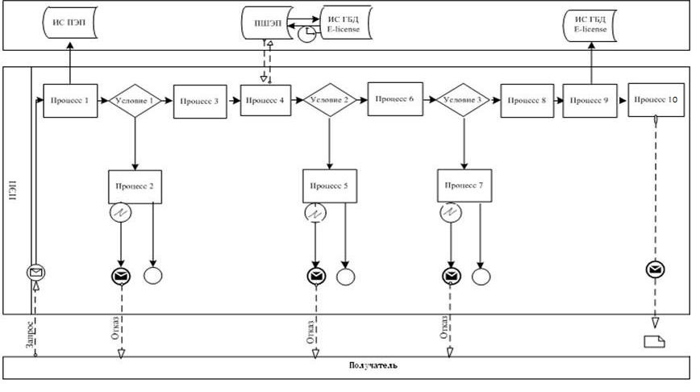

Диаграмма № 2 функционального взаимодействия при оказании
электронной государственной услуги через услугодателя
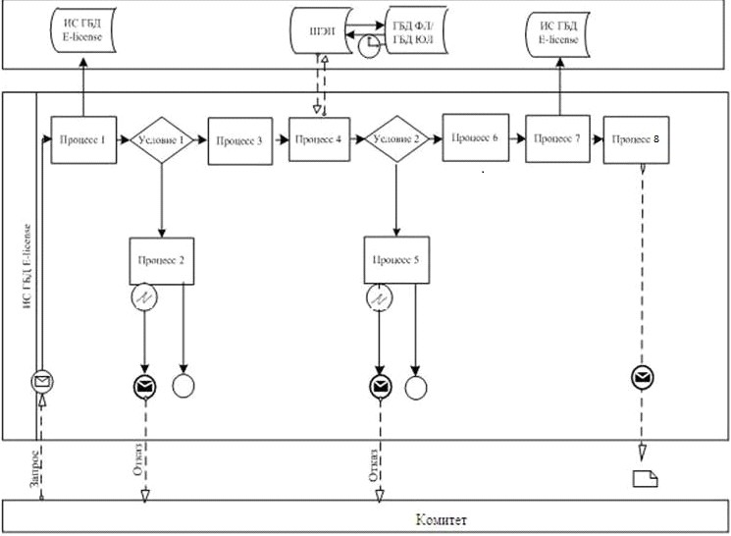

Условные обозначения:

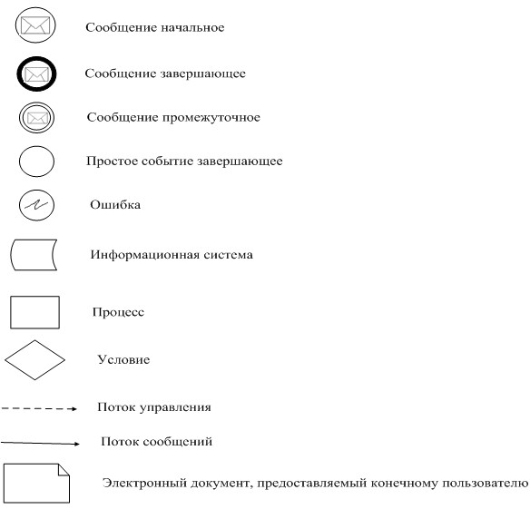

Приложение 2
к Регламенту государственной услуги
"Выдача свидетельств о государственной
регистрации гражданских воздушных
судов Республики Казахстан"
Справочник
бизнес-процессов оказания государственной услуги
"Выдача свидетельств о государственной регистрации
гражданских воздушных судов Республики Казахстан"

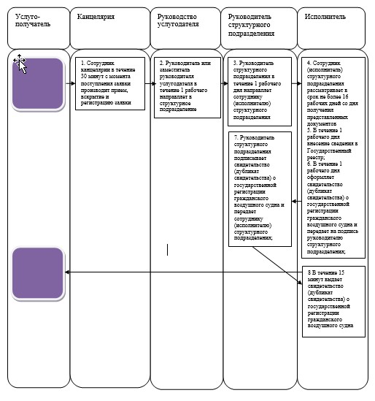

Приложение 2
к приказу исполняющего
обязанности Министра
по инвестициям и развитию
Республики Казахстан
от 28 мая 2015 года № 622
Регламент государственной услуги
"Выдача решения о признании сертификата летной годности
гражданских воздушных судов, выданных иностранным государством"
1. Общие положения
1. Государственная услуга "Выдача решения о признании сертификата летной годности гражданских воздушных судов, выданных иностранным государством" (далее – государственная услуга) оказывается Комитетом гражданской авиации Министерства по инвестициям и развитию Республики Казахстан (далее – услугодатель).
Прием заявлений и выдача результатов на оказание государственной услуги осуществляется через канцелярию услугодателя либо через веб-портал "электронного правительства": www.egov.kz (далее – портал).
Форма оказываемой государственной услуги: электронная (частично автоматизированная) и (или) бумажная.
2. Результатом оказания государственной услуги – решение (дубликат решения) о признании сертификата летной годности гражданских воздушных судов, выданных иностранным государством.
Форма предоставления результата оказания государственной услуги: электронная.
2. Описание порядка действий структурных подразделений
(работников) услугодателя в процессе оказания
государственной услуги
3. Основанием для начала процедуры (действия) по оказанию государственной услуги является подача электронного запроса или заявления согласно пункта 9 Стандарта государственной услуги "Выдача решения о признании сертификата летной годности гражданских воздушных судов, выданных иностранным государством", утвержденного приказом Министра по инвестициям и развитию Республики Казахстан от 28 апреля 2015 года № 499 (зарегистрированный в Реестре государственной регистрации нормативных правовых актов Республики Казахстан за № 11349).
4. Содержание каждой процедуры (действия), входящей в состав процесса оказания государственной услуги, длительность его выполнения:
1) прием сотрудником канцелярии услугодателя заявки с присвоением регистрационного номера и даты в течение 30 минут;
2) определение руководством услугодателя структурного подразделения и исполнителя, ответственного за рассмотрение заявки в течение 2 календарных дней;
3) сотрудник (исполнитель) структурного подразделения услугодателя проводит оценку на полноту и достоверность сведений в течение 7 календарных дней;
4) сотрудник (исполнитель) структурного подразделения услугодателя производит оформление решения (дубликат решения) о признании сертификата летной годности гражданских воздушных судов, выданных иностранным государством в течение 1 календарного дня и выдачу в течение 15 минут.
5. Результат процедуры (действия) по оказанию государственной услуги, который служит основанием для начала выполнения следующей процедуры (действия):
1) регистрация заявки в канцелярии услугодателя (в случае подачи заявки на бумажном носителе копирование электронной версии заявки);
2) резолюция руководителя услугодателя для рассмотрения в структурное подразделение;
3) оформление сотрудником (исполнителем) структурного подразделения услугодателя решения (дубликата решения) и передача его для подписания руководителю структурного подразделения услугодателя;
4) выдача решения (дубликата решения) услугополучателю.
3. Описание порядка взаимодействия структурных подразделений
(работников) услугодателя, в процессе оказания
государственной услуги
6. Перечень структурных подразделений (работников) услугодателя, которые участвуют в процессе оказания государственной услуги:
1) руководитель или заместитель руководителя услугодателя;
2) руководитель структурного подразделения услугодателя, осуществляющего соответствующую функцию;
3) сотрудник (исполнитель) структурного подразделения услугодателя, осуществляющего соответствующую функцию;
4) сотрудник канцелярии услугодателя.
7. Описание последовательности процедур (действий) между структурными подразделениями (работниками) услугодателя:
1) сотрудник канцелярии услугодателя в течение 30 минут с момента поступления заявки от услугополучателя, производит прием, вскрытие и регистрацию заявки в Единой системе электронного документооборота, копирование его электронной версии, и направляет их руководителю услугодателя;
2) руководитель или заместитель руководителя услугодателя в течение 1 календарного дня рассматривает представленные документы услугополучателя, необходимые для оказания государственной услуги, и направляет их в структурное подразделение услугодателя;
3) руководитель структурного подразделения услугодателя в течение 1 календарного дня рассматривает представленные документы услугополучателя, необходимые для оказания государственной услуги, и направляет их сотруднику (исполнителю) структурного подразделения услугодателя;
4) сотрудник (исполнитель) структурного подразделения услугодателя рассматривает представленную услугополучателем документацию в срок не более 7 календарных дней со дня получения представленных документов услугополучателя, необходимых для оказания государственной услуги;
5) сотрудник (исполнитель) структурного подразделения услугодателя в течение 1 календарного дня оформляет решение о признании сертификата летной годности гражданских воздушных судов, выданных иностранным государством и передает на подпись руководителю структурного подразделения;
6) руководитель структурного подразделения услугодателя подписывает решение о признании сертификата летной годности гражданских воздушных судов, выданных иностранным государством и передает сотруднику (исполнителю) структурного подразделения;
7) сотрудник (исполнитель) структурного подразделения услугодателя в течение 15 минут выдает решение о признании сертификата летной годности гражданских воздушных судов, выданных иностранным государством при личном посещении услугополучателя под расписку в журнале учета и регистрации выданных решении о признании сертификатов.
Дубликат решении о признании выдается в течение 2 рабочих дня со дня регистрации представленных документов услугополучателя, необходимых для оказания государственной услуги.
4. Описание порядка использования информационных систем в
процессе оказания государственной услуги
8. Порядок обращения и последовательности процедур (действий) услугодателя и услугополучателя при оказании государственной услуги через портал указан в диаграммах функционального взаимодействия информационных систем, задействованных в оказании государственной услуги и функционального взаимодействия при оказании электронной государственной услуги через услугодателя (диаграмма 1, 2), согласно приложению 1 к настоящему регламенту.
Пошаговые действия через услугополучателя:
1) услугополучатель осуществляет регистрацию на портале с помощью своего регистрационного свидетельства электронно-цифровой подписи (далее – ЭЦП), которое хранится в интернет-браузере компьютера услугополучателя (осуществляется для незарегистрированных услугополучателей на портале);
2) процесс 1 – прикрепление в интернет-браузер компьютера услугополучателя регистрационного свидетельства ЭЦП, процесс ввода пользователем пароля (процесс авторизации) на портал для получения государственной услуги;
3) условие 1 – проверка на портале подлинности данных о зарегистрированном пользователе через логин (бизнес идентификационный номер (далее - БИН) и пароль;
4) процесс 2 – формирование порталом сообщения об отказе в авторизации в случае имеющихся нарушений в данных пользователя;
5) процесс 3 – выбор пользователем услуги, указанной в настоящем регламенте, вывод на экран формы запроса для оказания услуги и заполнение пользователем формы (ввод данных) с учетом ее структуры и форматных требований, прикреплением к форме запроса необходимых документов в электронном виде;
6) процесс 4 - выбор пользователем регистрационного свидетельства ЭЦП для удостоверения (подписания) запроса;
7) условие 3 – проверка на портале срока действия регистрационного свидетельства ЭЦП и отсутствия в списке отозванных (аннулированных) регистрационных свидетельств, а также соответствия идентификационных данных между БИН указанным в запросе, и БИН указанным в регистрационном свидетельстве ЭЦП);
8) процесс 5 – формирование сообщения об отказе в запрашиваемой услуге в случае не подтверждения подлинности ЭЦП пользователя;
9) процесс 6 – удостоверение (подписание) запроса посредством ЭЦП услугополучателя заполненной формы (введенных данных) запроса на оказание услуги;
10) процесс 7 – регистрация электронного документа (запроса услугополучателя) в ИС ГБД "Е-лицензирование" и обработка запроса в ИС ГБД "Е-лицензирование";
11) процесс 8 – получение услугополучателем результата услуги (электронная лицензия), сформированной порталом. Электронный документ формируется с использованием ЭЦП уполномоченного лица услугодателя.
Пошаговые действия через услугодателя осуществляется следующим образом:
12) процесс 1 – ввод ответственным исполнителем услугодателя логина и пароля (процесс авторизации) в ИС ГБД "Е-лицензирование" для оказания государственной услуги;
13) условие 1 – проверка в ИС ГБД "Е-лицензирование" подлинности данных о зарегистрированном ответственном исполнителе услугодателя через логин и пароль;
14) процесс 2 – формирование ИС ГБД "Е-лицензирование" сообщения об отказе в авторизации в случае имеющихся нарушений в данных ответственного исполнителя услугодателя;
15) процесс 3 – выбор ответственным исполнителем услугодателя услуги, указанной в настоящем регламенте, вывод на экран формы запроса для оказания услуги и ввод ответственным исполнителем Услугодателя данных услугополучателя;
16) процесс 4 – направление запроса через шлюз электронного правительства (далее – ШЭП) в информационную систему государственной базы данных "Юридических лиц" (далее - ГБД ЮЛ) о данных услугополучателя;
17) условие 2 – проверка наличия данных услугополучателя в ГБД ЮЛ;
18) процесс 5 – формирование сообщения о невозможности получения данных в случае отсутствия данных услугополучателя в ГБД ЮЛ;
19) процесс 6 – заполнение формы запроса в части отметки о наличии документов в бумажной форме и сканирование ответственным исполнителем услугодателя необходимых документов, предоставленных услугополучателем, и прикрепление их к форме запроса;
20) процесс 7 – регистрация запроса в ИС ГБД "Е-лицензирование" и обработка услуги в ИС ГБД "Е-лицензирование";
21) процесс 9 – получение услугополучателем результата услуги (электронная лицензия) сформированной ИС ГБД "Е-лицензирование". Электронный документ формируется с использованием ЭЦП уполномоченного лица услугодателя.
9. Описание последовательности процедур (действий) между структурными подразделениями (работниками) услугодателя в процессе оказания государственной услуги и порядок использования информационных систем в процессе оказания государственной услуги отражено в справочнике бизнес-процессов оказания государственной услуги согласно приложению 2 к настоящему Регламенту.
Приложение 1
к Регламенту государственной услуги
"Выдача решения о признании сертификата
летной годности гражданских воздушных
судов, выданных иностранным государством"
Диаграмма № 1 функционального взаимодействия информационных
систем, задействованных в оказании государственной услуги
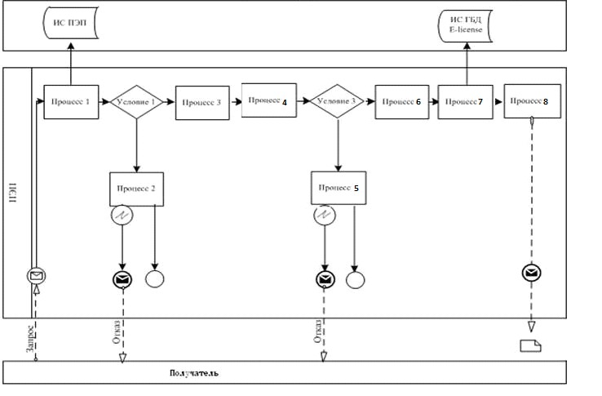

Диаграмма № 2 функционального взаимодействия при оказании
электронной государственной услуги через услугодателя

Условные обозначения:

Приложение 2
к регламенту государственной услуги
"Выдача решения о признании сертификата
летной годности гражданских воздушных
судов, выданных иностранным государством"
Справочник
бизнес-процессов оказания государственной услуги
"Выдача решения о признании сертификата летной годности
гражданских воздушных судов, выданных
иностранным государством"

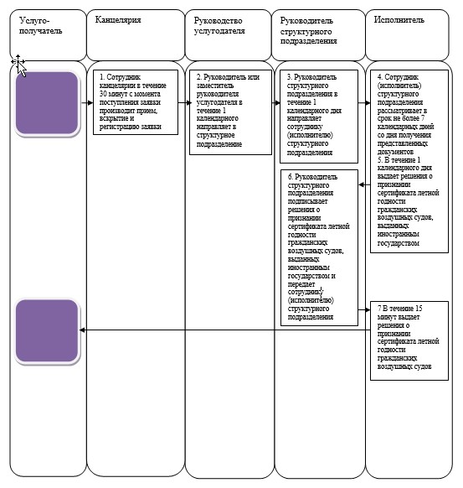

Приложение 3
к приказу исполняющего
обязанности Министра
по инвестициям и развитию
Республики Казахстан
от 28 мая 2015 года № 622
Регламент государственной услуги
"Выдача сертификата воздушного судна по шуму"
1. Общие положения
1. Государственная услуга "Выдача сертификата воздушного судна по шуму" (далее – государственная услуга) оказывается Комитетом гражданской авиации Министерства по инвестициям и развитию Республики Казахстан (далее – услугодатель).
Прием заявлений и выдача результатов на оказание государственной услуги осуществляется через канцелярию услугодателя либо через веб-портал "электронного правительства": www.egov.kz (далее – портал).
Форма оказываемой государственной услуги: электронная (частично автоматизированная) и (или) бумажная.
2. Результатом оказания государственной услуги – сертификата воздушного судна по шуму.
Форма предоставления результата оказания государственной услуги: электронная.
2. Описание порядка действий структурных подразделений
(работников) услугодателя в процессе оказания
государственной услуги
3. Основанием для начала процедуры (действия) по оказанию государственной услуги является подача электронного запроса или заявления согласно пункта 9 Стандарта государственной услуги "Выдача сертификата воздушного судна по шуму", утвержденного приказом Министра по инвестициям и развитию Республики Казахстан от 28 апреля 2015 года № 499 (зарегистрированный в Реестре государственной регистрации нормативных правовых актов Республики Казахстан за № 11349).
4. Содержание каждой процедуры (действия), входящей в состав процесса оказания государственной услуги, длительность его выполнения:
1) прием сотрудником канцелярии услугодателя заявки с присвоением регистрационного номера и даты в течение 30 минут;
2) определение руководством услугодателя структурного подразделения и исполнителя, ответственного за рассмотрение заявки в течение 1 календарного дня;
3) сотрудник (исполнитель) структурного подразделения услугодателя проводит оценку на полноту и достоверность сведений в течение 28 календарных дней;
4) сотрудник (исполнитель) структурного подразделения услугодателя производит оформление сертификата воздушного судна по шуму в течение 1 календарного дня и в течение 15 минут.
5. Результат процедуры (действия) по оказанию государственной услуги, который служит основанием для начала выполнения следующей процедуры (действия):
1) регистрация заявки в канцелярии услугодателя (в случае подачи заявки на бумажном носителе копирование электронной версии заявки);
2) резолюция руководителя услугодателя для рассмотрения в структурное подразделение услугодателя;
3) оформление сотрудником (исполнителем) структурного подразделения услугодателя сертификата воздушного судна по шуму и передача его для подписания руководителю структурного подразделения услугодателя;
4) выдача сертификата воздушного судна по шуму услугополучателю.
3. Описание порядка взаимодействия структурных подразделений
(работников) услугодателя, в процессе оказания
государственной услуги
6. Перечень структурных подразделений (работников) услугодателя, которые участвуют в процессе оказания государственной услуги:
1) руководитель или заместитель руководителя услугодателя;
2) руководитель структурного подразделения услугодателя, осуществляющего соответствующую функцию;
3) сотрудник (исполнитель) структурного подразделения услугодателя, осуществляющего соответствующую функцию;
4) сотрудник канцелярии услугодателя.
7. Описание последовательности процедур (действий) между структурными подразделениями (работниками) услугодателя:
1) сотрудник канцелярии услугодателя в течение 30 минут с момента поступления заявки от услугополучателя, производит прием, вскрытие и регистрацию заявки в Единой системе электронного документооборота, копирование его электронной версии, и направляет их руководителю услугодателя;
2) руководитель или заместитель руководителя услугодателя в течение 1 календарного дня рассматривает представленные документы услугополучателя, необходимые для оказания государственной услуги, и направляет их в структурное подразделение услугодателя;
3) руководитель структурного подразделения услугодателя в течение 1 календарного дня рассматривает представленные документы услугополучателя, необходимые для оказания государственной услуги, и направляет их сотруднику (исполнителю) структурного подразделения услугодателя;
4) сотрудник (исполнитель) структурного подразделения услугодателя рассматривает представленную услугополучателем документацию в срок не более 27 календарных дней со дня получения представленных документов услугополучателя, необходимых для оказания государственной услуги;
5) сотрудник (исполнитель) структурного подразделения услугодателя в течение 1 календарного дня оформляет сертификат воздушного судна по шуму и передает на подпись руководителю структурного подразделения;
6) руководитель структурного подразделения услугодателя подписывает сертификат воздушного судна по шуму и передает сотруднику (исполнителю) структурного подразделения услугодателя;
7) сотрудник (исполнитель) структурного подразделения услугодателя в течение 15 минут выдает сертификат воздушного судна по шуму при личном посещении услугополучателя под расписку в журнале учета и регистрации выданных сертификатов воздушных судов по шуму.
4. Описание порядка использования информационных систем в
процессе оказания государственной услуги
8. Порядок обращения и последовательности процедур (действий) услугодателя и услугополучателя при оказании государственной услуги через портал указан в диаграммах функционального взаимодействия информационных систем, задействованных в оказании государственной услуги и функционального взаимодействия при оказании электронной государственной услуги через услугодателя (диаграмма 1, 2), согласно приложению 1 к настоящему регламенту.
Пошаговые действия через услугополучателя:
1) услугополучатель осуществляет регистрацию на портале с помощью своего регистрационного свидетельства электронно-цифровой подписи (далее – ЭЦП), которое хранится в интернет-браузере компьютера услугополучателя (осуществляется для незарегистрированных услугополучателей на портале);
2) процесс 1 – прикрепление в интернет-браузер компьютера услугополучателя регистрационного свидетельства ЭЦП, процесс ввода пользователем пароля (процесс авторизации) на портал для получения государственной услуги;
3) условие 1 – проверка на портале подлинности данных о зарегистрированном пользователе через логин (бизнес идентификационный номер (далее - БИН) и пароль;
4) процесс 2 – формирование порталом сообщения об отказе в авторизации в случае имеющихся нарушений в данных пользователя;
5) процесс 3 – выбор пользователем услуги, указанной в настоящем регламенте, вывод на экран формы запроса для оказания услуги и заполнение пользователем формы (ввод данных) с учетом ее структуры и форматных требований, прикреплением к форме запроса необходимых документов в электронном виде;
6) процесс 4 - выбор пользователем регистрационного свидетельства ЭЦП для удостоверения (подписания) запроса;
7) условие 3 – проверка на портале срока действия регистрационного свидетельства ЭЦП и отсутствия в списке отозванных (аннулированных) регистрационных свидетельств, а также соответствия идентификационных данных между БИН указанным в запросе, и БИН указанным в регистрационном свидетельстве ЭЦП);
8) процесс 5 – формирование сообщения об отказе в запрашиваемой услуге в случае не подтверждения подлинности ЭЦП пользователя;
9) процесс 6 – удостоверение (подписание) запроса посредством ЭЦП услугополучателя заполненной формы (введенных данных) запроса на оказание услуги;
10) процесс 7 – регистрация электронного документа (запроса услугополучателя) в ИС ГБД "Е-лицензирование" и обработка запроса в ИС ГБД "Е-лицензирование";
11) процесс 8 – получение услугополучателем результата услуги (электронная лицензия), сформированной порталом. Электронный документ формируется с использованием ЭЦП уполномоченного лица услугодателя.
Пошаговые действия через услугодателя осуществляется следующим образом:
12) процесс 1 – ввод ответственным исполнителем услугодателя логина и пароля (процесс авторизации) в ИС ГБД "Е-лицензирование" для оказания государственной услуги;
13) условие 1 – проверка в ИС ГБД "Е-лицензирование" подлинности данных о зарегистрированном ответственном исполнителе услугодателя через логин и пароль;
14) процесс 2 – формирование ИС ГБД "Е-лицензирование" сообщения об отказе в авторизации в случае имеющихся нарушений в данных ответственного исполнителя услугодателя;
15) процесс 3 – выбор ответственным исполнителем услугодателя услуги, указанной в настоящем регламенте, вывод на экран формы запроса для оказания услуги и ввод ответственным исполнителем услугодателя данных услугополучателя;
16) процесс 4 – направление запроса через шлюз электронного правительства (далее – ШЭП) в информационную систему государственной базы данных "Юридических лиц" (далее - ГБД ЮЛ) о данных услугополучателя;
17) условие 2 – проверка наличия данных услугополучателя в ГБД ЮЛ;
18) процесс 5 – формирование сообщения о невозможности получения данных в случае отсутствия данных услугополучателя в ГБД ЮЛ;
19) процесс 6 – заполнение формы запроса в части отметки о наличии документов в бумажной форме и сканирование ответственным исполнителем Услугодателя необходимых документов, предоставленных услугополучателем, и прикрепление их к форме запроса;
20) процесс 7 – регистрация запроса в ИС ГБД "Е-лицензирование" и обработка услуги в ИС ГБД "Е-лицензирование";
21) процесс 9 – получение услугополучателем результата услуги (электронная лицензия) сформированной ИС ГБД "Е-лицензирование". Электронный документ формируется с использованием ЭЦП уполномоченного лица услугодателя.
Описание последовательности процедур (действий) между структурными подразделениями (работниками) услугодателя в процессе оказания государственной услуги и порядок использования информационных систем в процессе оказания государственной услуги отражено в справочнике бизнес-процессов оказания государственной услуги согласно приложению 2 к настоящему регламенту.
Приложение 1
к Регламенту государственной услуги
"Выдача сертификата воздушного судна по шуму"
Диаграмма № 1 функционального взаимодействия информационных
систем, задействованных в оказании государственной услуги

Диаграмма № 2 функционального взаимодействия при оказании
электронной государственной услуги через услугодателя

Условные обозначения:

Приложение 2
к Регламенту государственной услуги
"Выдача сертификата воздушного судна по шуму"
Справочник
бизнес-процессов оказания государственной услуги
"Выдача сертификата воздушного судна по шуму"

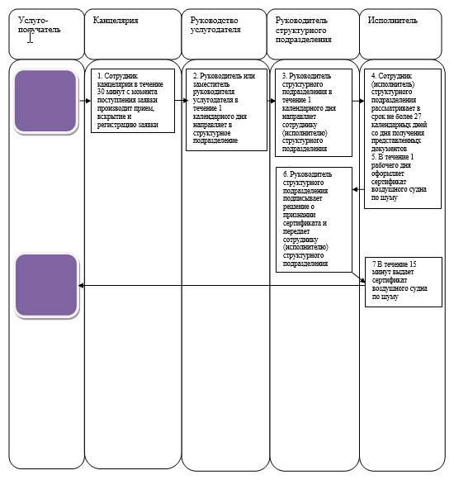

Приложение 4
к приказу исполняющего
обязанности Министра
по инвестициям и развитию
Республики Казахстан
от 28 мая 2015 года № 622
Регламент государственной услуги
"Выдача разрешения на использование радиопередающей аппаратуры"
1. Общие положения
1. Государственная услуга "Выдача разрешения на использование радиопередающей аппаратуры" (далее – государственная услуга) оказывается Комитетом гражданской авиации Министерства по инвестициям и развитию Республики Казахстан (далее – услугодатель).
Прием заявлений и выдача результатов на оказание государственной услуги осуществляется через канцелярию услугодателя либо через веб-портал "электронного правительства": www.egov.kz (далее – портал).
Форма оказываемой государственной услуги: электронная (частично автоматизированная) и (или) бумажная.
2. Результатом оказания государственной услуги – разрешения на использование радиопередающей аппаратуры.
Форма предоставления результата оказания государственной услуги: электронная.
2. Описание порядка действий структурных подразделений
(работников) услугодателя в процессе оказания
государственной услуги
3. Основанием для начала процедуры (действия) по оказанию государственной услуги является подача электронного запроса или заявления согласно пункта 9 Стандарта государственной услуги "Выдача разрешения на использование радиопередающей аппаратуры", утвержденного приказом Министра по инвестициям и развитию Республики Казахстан от 28 апреля 2015 года № 499 (зарегистрированный в Реестре государственной регистрации нормативных правовых актов Республики Казахстан за № 11349).
4. Содержание каждой процедуры (действия), входящей в состав процесса оказания государственной услуги, длительность его выполнения:
1) прием сотрудником канцелярии услугодателя заявки с присвоением регистрационного номера и даты в течение 30 минут;
2) определение руководством услугодателя структурного подразделения и исполнителя, ответственного за рассмотрение заявки в течение 1 календарного дня;
3) сотрудник (исполнитель) структурного подразделения услугодателя проводит оценку на полноту и достоверность сведений в течение 8 календарных дней;
4) сотрудник (исполнитель) структурного подразделения услугодателя производит оформление разрешения на использование радиопередающей аппаратуры в течение 1 календарного дня и выдачу в течение 15 минут.
5. Результат процедуры (действия) по оказанию государственной услуги, который служит основанием для начала выполнения следующей процедуры (действия):
1) регистрация заявки в канцелярии услугодателя (в случае подачи заявки на бумажном носителе копирование электронной версии заявки);
2) резолюция руководителя услугодателя для рассмотрения в структурное подразделение услугодателя;
3) оформление сотрудником (исполнителем) структурного подразделения услугодателя разрешения на использование радиопередающей аппаратуры и передача его для подписания руководителю структурного подразделения услугодателя;
4) выдача разрешения на использование радиопередающей аппаратуры услугополучателю.
3. Описание порядка взаимодействия структурных подразделений
(работников) услугодателя, в процессе оказания
государственной услуги
6. Перечень структурных подразделений (работников) услугодателя, которые участвуют в процессе оказания государственной услуги:
1) руководитель или заместитель руководителя услугодателя;
2) руководитель структурного подразделения услугодателя, осуществляющего соответствующую функцию;
3) сотрудник (исполнитель) структурного подразделения услугодателя, осуществляющего соответствующую функцию;
4) сотрудник канцелярии услугодателя.
7. Описание последовательности процедур (действий) между структурными подразделениями (работниками) услугодателя:
1) сотрудник канцелярии услугодателя в течение 30 минут с момента поступления заявки от услугополучателя, производит прием, вскрытие и регистрацию заявки в Единой системе электронного документооборота, копирование его электронной версии, и направляет их руководителю услугодателя;
2) руководитель или заместитель руководителя услугодателя в течение 1 календарного дня рассматривает представленные документы услугополучателя, необходимые для оказания государственной услуги, и направляет их в структурное подразделение услугодателя;
3) руководитель структурного подразделения услугодателя в течение 1 календарного дня рассматривает представленные документы услугополучателя, необходимые для оказания государственной услуги, и направляет их сотруднику (исполнителю) структурного подразделения услугодателя;
4) сотрудник (исполнитель) структурного подразделения услугодателя рассматривает представленную услугополучателем документацию в срок не более 7 календарных дней со дня получения представленных документов услугополучателя, необходимых для оказания государственной услуги;
5) сотрудник (исполнитель) структурного подразделения услугодателя в течение 1 календарного дня оформляет разрешения на использование радиопередающей аппаратуры и передает на подпись руководителю структурного подразделения;
6) руководитель структурного подразделения услугодателя подписывает разрешения на использование радиопередающей аппаратуры и передает сотруднику (исполнителю) структурного подразделения услугодателя;
7) сотрудник (исполнитель) структурного подразделения услугодателя в течение 15 минут выдает разрешения на использование радиопередающей аппаратуры при личном посещении услугополучателя под расписку в журнале учета и регистрации выданных разрешении на использование радиопередающей аппаратуры.
4. Описание порядка использования информационных систем в
процессе оказания государственной услуги
8. Порядок обращения и последовательности процедур (действий) услугодателя и услугополучателя при оказании государственной услуги через портал указан в диаграммах функционального взаимодействия информационных систем, задействованных в оказании государственной услуги и функционального взаимодействия при оказании электронной государственной услуги через услугодателя (диаграмма 1, 2), согласно приложению 1 к настоящему регламенту.
Пошаговые действия через услугополучателя:
1) услугополучатель осуществляет регистрацию на портале с помощью своего регистрационного свидетельства электронно-цифровой подписи (далее – ЭЦП), которое хранится в интернет-браузере компьютера услугополучателя (осуществляется для незарегистрированных услугополучателей на портале);
2) процесс 1 – прикрепление в интернет-браузер компьютера услугополучателя регистрационного свидетельства ЭЦП, процесс ввода пользователем пароля (процесс авторизации) на портал для получения государственной услуги;
3) условие 1 – проверка на портале подлинности данных о зарегистрированном пользователе через логин (бизнес идентификационный номер (далее - БИН) и пароль;
4) процесс 2 – формирование порталом сообщения об отказе в авторизации в случае имеющихся нарушений в данных пользователя;
5) процесс 3 – выбор пользователем услуги, указанной в настоящем регламенте, вывод на экран формы запроса для оказания услуги и заполнение пользователем формы (ввод данных) с учетом ее структуры и форматных требований, прикреплением к форме запроса необходимых документов в электронном виде;
6) процесс 4 - выбор пользователем регистрационного свидетельства ЭЦП для удостоверения (подписания) запроса;
7) условие 3 – проверка на портале срока действия регистрационного свидетельства ЭЦП и отсутствия в списке отозванных (аннулированных) регистрационных свидетельств, а также соответствия идентификационных данных между БИН указанным в запросе, и БИН указанным в регистрационном свидетельстве ЭЦП);
8) процесс 5 – формирование сообщения об отказе в запрашиваемой услуге в случае не подтверждения подлинности ЭЦП пользователя;
9) процесс 6 – удостоверение (подписание) запроса посредством ЭЦП услугополучателя заполненной формы (введенных данных) запроса на оказание услуги;
10) процесс 7 – регистрация электронного документа (запроса услугополучателя) в ИС ГБД "Е-лицензирование" и обработка запроса в ИС ГБД "Е-лицензирование";
11) процесс 8 – получение услугополучателем результата услуги (электронная лицензия), сформированной порталом. Электронный документ формируется с использованием ЭЦП уполномоченного лица услугодателя.
Пошаговые действия через услугодателя осуществляется следующим образом:
12) процесс 1 – ввод ответственным исполнителем услугодателя логина и пароля (процесс авторизации) в ИС ГБД "Е-лицензирование" для оказания государственной услуги;
13) условие 1 – проверка в ИС ГБД "Е-лицензирование" подлинности данных о зарегистрированном ответственном исполнителе услугодателя через логин и пароль;
14) процесс 2 – формирование ИС ГБД "Е-лицензирование" сообщения об отказе в авторизации в случае имеющихся нарушений в данных ответственного исполнителя услугодателя;
15) процесс 3 – выбор ответственным исполнителем услугодателя услуги, указанной в настоящем регламенте, вывод на экран формы запроса для оказания услуги и ввод ответственным исполнителем услугодателя данных услугополучателя;
16) процесс 4 – направление запроса через шлюз электронного правительства (далее – ШЭП) в информационную систему государственной базы данных "Юридических лиц" (далее - ГБД ЮЛ) о данных услугополучателя;
17) условие 2 – проверка наличия данных услугополучателя в ГБД ЮЛ;
18) процесс 5 – формирование сообщения о невозможности получения данных в случае отсутствия данных услугополучателя в ГБД ЮЛ;
19) процесс 6 – заполнение формы запроса в части отметки о наличии документов в бумажной форме и сканирование ответственным исполнителем Услугодателя необходимых документов, предоставленных услугополучателем, и прикрепление их к форме запроса;
20) процесс 7 – регистрация запроса в ИС ГБД "Е-лицензирование" и обработка услуги в ИС ГБД "Е-лицензирование";
21) процесс 9 – получение услугополучателем результата услуги (электронная лицензия) сформированной ИС ГБД "Е-лицензирование". Электронный документ формируется с использованием ЭЦП уполномоченного лица Услугодателя.
Описание последовательности процедур (действий) между структурными подразделениями (работниками) услугодателя в процессе оказания государственной услуги и порядок использования информационных систем в процессе оказания государственной услуги отражено в справочнике бизнес-процессов оказания государственной услуги согласно приложению 2 к настоящему Регламенту.
Приложение 1
к Регламенту государственной услуги
"Выдача разрешения на использование
радиопередающей аппаратуры"
Диаграмма № 1 функционального взаимодействия информационных
систем, задействованных в оказании государственной услуги

Диаграмма № 2 функционального взаимодействия при оказании
электронной государственной услуги через услугодателя

Условные обозначения:

Приложение 2
к регламенту государственной услуги
"Выдача разрешения на использование
радиопередающей аппаратуры"
Справочник
бизнес-процессов оказания государственной услуги
"Выдача разрешения на использование радиопередающей аппаратуры"

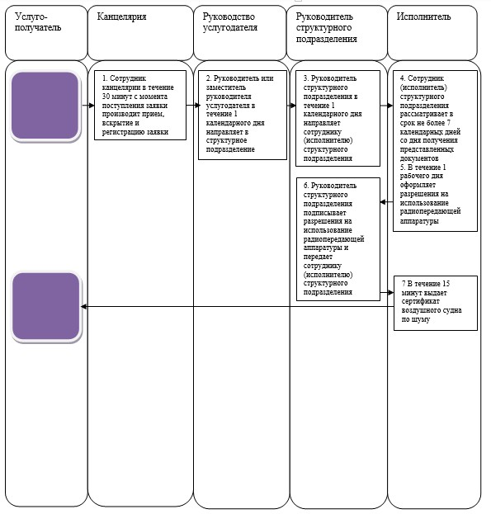

Приложение 5
к приказу исполняющего
обязанности Министра
по инвестициям и развитию
Республики Казахстан
от 28 мая 2015 года № 622
Регламент государственной услуги
"Выдача разрешения на выполнение специального полета"
1. Общие положения
1. Государственная услуга "Выдача разрешения на выполнение специального полета" (далее – государственная услуга) оказывается Комитетом гражданской авиации Министерства по инвестициям и развитию Республики Казахстан (далее – услугодатель).
Прием заявлений и выдача результатов на оказание государственной услуги осуществляется через канцелярию услугодателя либо через веб-портал "электронного правительства": www.egov.kz (далее – портал).
Форма оказываемой государственной услуги: электронная (частично автоматизированная) и (или) бумажная.
2. Результатом оказания государственной услуги – сертификат на выполнение специального полета.
Форма предоставления результата оказания государственной услуги: электронная.
2. Описание порядка действий структурных подразделений
(работников) услугодателя в процессе оказания
государственной услуги
3. Основанием для начала процедуры (действия) по оказанию государственной услуги является подача электронного запроса или заявления согласно пункта 9 Стандарта государственной услуги "Выдача разрешения на выполнение специального полета", утвержденного приказом Министра по инвестициям и развитию Республики Казахстан от 28 апреля 2015 года № 499 (зарегистрированный в Реестре государственной регистрации нормативных правовых актов Республики Казахстан за № 11349).
4. Содержание каждой процедуры (действия), входящей в состав процесса оказания государственной услуги, длительность его выполнения:
1) прием сотрудником канцелярии услугодателя заявки с присвоением регистрационного номера и даты в течение 30 минут;
2) определение руководством услугодателя структурного подразделения и исполнителя, ответственного за рассмотрение заявки в течение 1 календарного дня;
3) сотрудник (исполнитель) структурного подразделения услугодателя проводит оценку на полноту и достоверность сведений в течение 8 календарных дней;
4) сотрудник (исполнитель) структурного подразделения услугодателя производит оформление разрешения на выполнение специального полета в течение 1 календарного дня и выдачу в течение 15 минут.
5. Результат процедуры (действия) по оказанию государственной услуги, который служит основанием для начала выполнения следующей процедуры (действия):
1) регистрация заявки в канцелярии услугодателя (в случае подачи заявки на бумажном носителе копирование электронной версии заявки);
2) резолюция руководителя услугодателя для рассмотрения в структурное подразделение;
3) оформление сотрудником (исполнителем) структурного подразделения услугодателя разрешения на выполнение специального полета и передача его для подписания руководителю структурного подразделения услугодателя;
4) выдача разрешения на выполнение специального полета услугополучателю.
3. Описание порядка взаимодействия структурных подразделений
(работников) услугодателя, в процессе оказания
государственной услуги
6. Перечень структурных подразделений (работников) услугодателя, которые участвуют в процессе оказания государственной услуги:
1) руководитель или заместитель руководителя услугодателя;
2) руководитель структурного подразделения услугодателя, осуществляющего соответствующую функцию;
3) сотрудник (исполнитель) структурного подразделения услугодателя, осуществляющего соответствующую функцию;
4) сотрудник канцелярии услугодателя.
7. Описание последовательности процедур (действий) между структурными подразделениями (работниками) услугодателя:
1) сотрудник канцелярии услугодателя в течение 30 минут с момента поступления заявки от услугополучателя, производит прием, вскрытие и регистрацию заявки в Единой системе электронного документооборота, копирование его электронной версии, и направляет их руководителю услугодателя;
2) руководитель или заместитель руководителя услугодателя в течение 1 календарного дня рассматривает представленные документы услугополучателя, необходимые для оказания государственной услуги, и направляет их в структурное подразделение услугодателя;
3) руководитель структурного подразделения услугодателя в течение 1 календарного дня рассматривает представленные документы услугополучателя, необходимые для оказания государственной услуги, и направляет их сотруднику (исполнителю) структурного подразделения услугодателя;
4) сотрудник (исполнитель) структурного подразделения услугодателя рассматривает представленную услугополучателем документацию в срок не более 7 календарных дней со дня получения представленных документов услугополучателя, необходимых для оказания государственной услуги;
5) сотрудник (исполнитель) структурного подразделения услугодателя в течение 1 календарного дня оформляет разрешения на выполнение специального полета и передает на подпись руководителю структурного подразделения услугодателя;
6) руководитель структурного подразделения услугодателя подписывает разрешения на выполнение специального полета и передает сотруднику (исполнителю) структурного подразделения услугодателя;
7) сотрудник (исполнитель) структурного подразделения услугодателя в течение 15 минут выдает разрешения на выполнение специального полета при личном посещении услугополучателя под расписку в журнале учета и регистрации выданных разрешении на выполнение специального полета.
4. Описание порядка использования информационных систем
в процессе оказания государственной услуги
8. Порядок обращения и последовательности процедур (действий) услугодателя и услугополучателя при оказании государственной услуги через портал указан в диаграммах функционального взаимодействия информационных систем, задействованных в оказании государственной услуги и функционального взаимодействия при оказании электронной государственной услуги через услугодателя (диаграмма 1, 2), согласно приложению 1 к настоящему регламенту.
Пошаговые действия через услугополучателя:
1) услугополучатель осуществляет регистрацию на портале с помощью своего регистрационного свидетельства электронно-цифровой подписи (далее – ЭЦП), которое хранится в интернет-браузере компьютера услугополучателя (осуществляется для незарегистрированных услугополучателей на портале);
2) процесс 1 – прикрепление в интернет-браузер компьютера услугополучателя регистрационного свидетельства ЭЦП, процесс ввода пользователем пароля (процесс авторизации) на портал для получения государственной услуги;
3) условие 1 – проверка на портале подлинности данных о зарегистрированном пользователе через логин (бизнес идентификационный номер (далее - БИН) и пароль;
4) процесс 2 – формирование порталом сообщения об отказе в авторизации в случае имеющихся нарушений в данных пользователя;
5) процесс 3 – выбор пользователем услуги, указанной в настоящем регламенте, вывод на экран формы запроса для оказания услуги и заполнение пользователем формы (ввод данных) с учетом ее структуры и форматных требований, прикреплением к форме запроса необходимых документов в электронном виде;
6) процесс 4 - выбор пользователем регистрационного свидетельства ЭЦП для удостоверения (подписания) запроса;
7) условие 3 – проверка на портале срока действия регистрационного свидетельства ЭЦП и отсутствия в списке отозванных (аннулированных) регистрационных свидетельств, а также соответствия идентификационных данных между БИН указанным в запросе, и БИН указанным в регистрационном свидетельстве ЭЦП);
8) процесс 5 – формирование сообщения об отказе в запрашиваемой услуге в случае не подтверждения подлинности ЭЦП пользователя;
9) процесс 6 – удостоверение (подписание) запроса посредством ЭЦП услугополучателя заполненной формы (введенных данных) запроса на оказание услуги;
10) процесс 7 – регистрация электронного документа (запроса услугополучателя) в ИС ГБД "Е-лицензирование" и обработка запроса в ИС ГБД "Е-лицензирование";
11) процесс 8 – получение услугополучателем результата услуги (электронная лицензия), сформированной порталом. Электронный документ формируется с использованием ЭЦП уполномоченного лица услугодателя.
Пошаговые действия через услугодателя осуществляется следующим образом:
12) процесс 1 – ввод ответственным исполнителем услугодателя логина и пароля (процесс авторизации) в ИС ГБД "Е-лицензирование" для оказания государственной услуги;
13) условие 1 – проверка в ИС ГБД "Е-лицензирование" подлинности данных о зарегистрированном ответственном исполнителе услугодателя через логин и пароль;
14) процесс 2 – формирование ИС ГБД "Е-лицензирование" сообщения об отказе в авторизации в случае имеющихся нарушений в данных ответственного исполнителя услугодателя;
15) процесс 3 – выбор ответственным исполнителем услугодателя услуги, указанной в настоящем регламенте, вывод на экран формы запроса для оказания услуги и ввод ответственным исполнителем услугодателя данных услугополучателя;
16) процесс 4 – направление запроса через шлюз электронного правительства (далее – ШЭП) в информационную систему государственной базы данных "Юридических лиц" (далее - ГБД ЮЛ) о данных услугополучателя;
17) условие 2 – проверка наличия данных услугополучателя в ГБД ЮЛ;
18) процесс 5 – формирование сообщения о невозможности получения данных в случае отсутствия данных услугополучателя в ГБД ЮЛ;
19) процесс 6 – заполнение формы запроса в части отметки о наличии документов в бумажной форме и сканирование ответственным исполнителем Услугодателя необходимых документов, предоставленных услугополучателем, и прикрепление их к форме запроса;
20) процесс 7 – регистрация запроса в ИС ГБД "Е-лицензирование" и обработка услуги в ИС ГБД "Е-лицензирование";
21) процесс 9 – получение услугополучателем результата услуги (электронная лицензия) сформированной ИС ГБД "Е-лицензирование". Электронный документ формируется с использованием ЭЦП уполномоченного лица услугодателя.
Описание последовательности процедур (действий) между структурными подразделениями (работниками) услугодателя в процессе оказания государственной услуги и порядок использования информационных систем в процессе оказания государственной услуги отражено в справочнике бизнес-процессов оказания государственной услуги согласно приложению 2 к настоящему регламенту.
Приложение 1
к Регламенту государственной услуги
"Выдача разрешения на выполнение
специального полета"
Диаграмма № 1 функционального взаимодействия информационных
систем, задействованных в оказании государственной услуги

Диаграмма № 2 функционального взаимодействия при оказании
электронной государственной услуги через услугодателя

Условные обозначения:

Приложение 2
к Регламенту государственной услуги
"Выдача разрешения на выполнение
специального полета"
Справочник
бизнес-процессов оказания государственной услуги
"Выдача разрешения на выполнение специального полета"

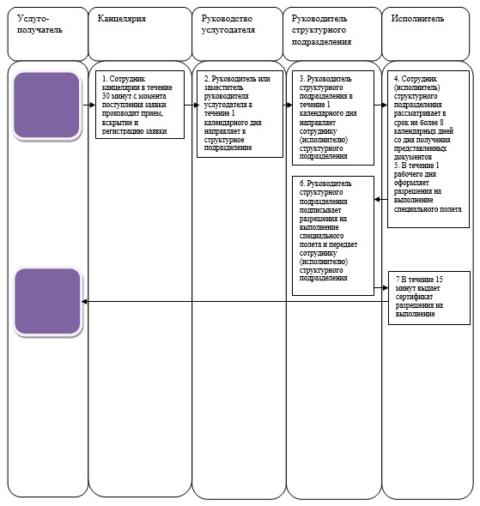

Приложение 6
к приказу исполняющего
обязанности Министра
по инвестициям и развитию
Республики Казахстан
от 28 мая 2015 года № 622
Регламент государственной услуги
"Выдача экспортного сертификата летной годности"
1. Общие положения
1. Государственная услуга "Выдача экспортного сертификата летной годности" (далее – государственная услуга) оказывается Комитетом гражданской авиации Министерства по инвестициям и развитию Республики Казахстан (далее – услугодатель).
Прием заявлений и выдача результатов на оказание государственной услуги осуществляется через канцелярию услугодателя либо через веб-портал "электронного правительства": www.egov.kz (далее – портал).
Форма оказываемой государственной услуги: электронная (частично автоматизированная) и (или) бумажная.
2. Результатом оказания государственной услуги – экспортный сертификат летной годности.
Форма предоставления результата оказания государственной услуги: электронная.
2. Описание порядка действий структурных подразделений
(работников) услугодателя в процессе оказания
государственной услуги
3. Основанием для начала процедуры (действия) по оказанию государственной услуги является подача электронного запроса или заявления согласно пункта 9 Стандарта государственной услуги "Выдача экспортного сертификата летной годности", утвержденного приказом Министра по инвестициям и развитию Республики Казахстан от 28 апреля 2015 года № 499 (зарегистрированный в Реестре государственной регистрации нормативных правовых актов Республики Казахстан за № 11349).
4. Содержание каждой процедуры (действия), входящей в состав процесса оказания государственной услуги, длительность его выполнения:
1) прием работником канцелярии услугодателя заявки с присвоением регистрационного номера и даты в течение 30 минут;
2) определение сотрудником услугодателя структурного подразделения и исполнителя, ответственного за рассмотрение заявки в течение 2 календарных дней;
3) сотрудник (исполнитель) структурного подразделения услугодателя проводит оценку на полноту и достоверность сведений в течение 7 календарных дней;
4) сотрудник (исполнитель) структурного подразделения услугодателя производит оформление экспортного сертификата летной годности в течение 1 календарного дня и выдачу в течение 15 минут;
5. Результат процедуры (действия) по оказанию государственной услуги, который служит основанием для начала выполнения следующей процедуры (действия):
1) регистрация заявки в канцелярии услугодателя (в случае подачи заявки на бумажном носителе копирование электронной версии заявки);
2) резолюция руководителя услугодателя для рассмотрения в структурное подразделение;
3) сотрудник (исполнитель) структурного подразделения услугодателя производит заполнение перечня документов при регистрации воздушных судов по представленным документам;
4) оформление сотрудником (исполнителем) структурного подразделения услугодателя экспортного сертификата летной годности и передача его для подписания руководителю структурного подразделения услугодателя;
5) выдача экспортного сертификата летной годности услугополучателю.
3. Описание порядка взаимодействия структурных подразделений
(работников) услугодателя, в процессе оказания
государственной услуги
6. Перечень структурных подразделений (работников) услугодателя, которые участвуют в процессе оказания государственной услуги:
1) руководитель или заместитель руководителя услугодателя;
2) руководитель структурного подразделения услугодателя, осуществляющего соответствующую функцию;
3) сотрудник (исполнитель) структурного подразделения услугодателя, осуществляющего соответствующую функцию;
4) сотрудник канцелярии услугодателя.
7. Описание последовательности процедур (действий) между структурными подразделениями (работниками) услугодателя:
1) сотрудник канцелярии услугодателя в течение 30 минут с момента поступления заявки от услугополучателя, производит прием, вскрытие и регистрацию заявки в Единой системе электронного документооборота, копирование его электронной версии, и направляет их руководителю услугодателя;
2) руководитель или заместитель руководителя услугодателя в течение 1 календарного дня рассматривает представленные документы услугополучателя, необходимые для оказания государственной услуги, и направляет их в структурное подразделение услугодателя;
3) руководитель структурного подразделения услугодателя в течение 1 календарного дня рассматривает представленные документы услугополучателя, необходимые для оказания государственной услуги, и направляет их сотруднику (исполнителю) структурного подразделения услугодателя;
4) сотрудник (исполнитель) структурного подразделения услугодателя рассматривает представленную услугополучателем документацию в срок не более 7 календарных дней со дня получения представленных документов услугополучателя, необходимых для оказания государственной услуги;
5) сотрудник (исполнитель) структурного подразделения услугодателя в течение 1 календарного дня оформляет экспортный сертификат летной годности и передает на подпись руководителю структурного подразделения;
6) руководитель структурного подразделения услугодателя подписывает экспортный сертификат летной годности и передает сотруднику (исполнителю) структурного подразделения услугодателя;
7) сотрудник (исполнитель) структурного подразделения услугодателя в течение 15 минут выдает экспортный сертификат летной годности при личном посещении услугополучателя под расписку в журнале учета и регистрации выданных сертификатов.
4. Описание порядка использования информационных систем в
процессе оказания государственной услуги
8. Порядок обращения и последовательности процедур (действий) услугодателя и услугополучателя при оказании государственной услуги через портал указан в диаграммах функционального взаимодействия информационных систем, задействованных в оказании государственной услуги и функционального взаимодействия при оказании электронной государственной услуги через услугодателя (диаграмма 1, 2), согласно приложению 1 к настоящему регламенту.
Пошаговые действия через услугополучателя:
1) услугополучатель осуществляет регистрацию на портале с помощью своего регистрационного свидетельства электронно-цифровой подписи (далее – ЭЦП), которое хранится в интернет-браузере компьютера услугополучателя (осуществляется для незарегистрированных услугополучателей на портале);
2) процесс 1 – прикрепление в интернет-браузер компьютера услугополучателя регистрационного свидетельства ЭЦП, процесс ввода пользователем пароля (процесс авторизации) на портал для получения государственной услуги;
3) условие 1 – проверка на портале подлинности данных о зарегистрированном пользователе через логин (бизнес идентификационный номер (далее - БИН) и пароль;
4) процесс 2 – формирование порталом сообщения об отказе в авторизации в случае имеющихся нарушений в данных пользователя;
5) процесс 3 – выбор пользователем услуги, указанной в настоящем регламенте, вывод на экран формы запроса для оказания услуги и заполнение пользователем формы (ввод данных) с учетом ее структуры и форматных требований, прикреплением к форме запроса необходимых документов в электронном виде;
6) процесс 4 - выбор пользователем регистрационного свидетельства ЭЦП для удостоверения (подписания) запроса;
7) условие 3 – проверка на портале срока действия регистрационного свидетельства ЭЦП и отсутствия в списке отозванных (аннулированных) регистрационных свидетельств, а также соответствия идентификационных данных между БИН указанным в запросе, и БИН указанным в регистрационном свидетельстве ЭЦП);
8) процесс 5 – формирование сообщения об отказе в запрашиваемой услуге в случае не подтверждения подлинности ЭЦП пользователя;
9) процесс 6 – удостоверение (подписание) запроса посредством ЭЦП услугополучателя заполненной формы (введенных данных) запроса на оказание услуги;
10) процесс 7 – регистрация электронного документа (запроса услугополучателя) в ИС ГБД "Е-лицензирование" и обработка запроса в ИС ГБД "Е-лицензирование";
11) процесс 8 – получение услугополучателем результата услуги (электронная лицензия), сформированной порталом. Электронный документ формируется с использованием ЭЦП уполномоченного лица услугодателя.
Пошаговые действия через услугодателя осуществляется следующим образом:
12) процесс 1 – ввод ответственным исполнителем услугодателя логина и пароля (процесс авторизации) в ИС ГБД "Е-лицензирование" для оказания государственной услуги;
13) условие 1 – проверка в ИС ГБД "Е-лицензирование" подлинности данных о зарегистрированном ответственном исполнителе услугодателя через логин и пароль;
14) процесс 2 – формирование ИС ГБД "Е-лицензирование" сообщения об отказе в авторизации в случае имеющихся нарушений в данных ответственного исполнителя услугодателя;
15) процесс 3 – выбор ответственным исполнителем услугодателя услуги, указанной в настоящем регламенте, вывод на экран формы запроса для оказания услуги и ввод ответственным исполнителем услугодателя данных услугополучателя;
16) процесс 4 – направление запроса через шлюз электронного правительства (далее – ШЭП) в информационную систему государственной базы данных "Юридических лиц" (далее - ГБД ЮЛ) о данных услугополучателя;
17) условие 2 – проверка наличия данных услугополучателя в ГБД ЮЛ;
18) процесс 5 – формирование сообщения о невозможности получения данных в случае отсутствия данных услугополучателя в ГБД ЮЛ;
19) процесс 6 – заполнение формы запроса в части отметки о наличии документов в бумажной форме и сканирование ответственным исполнителем Услугодателя необходимых документов, предоставленных услугополучателем, и прикрепление их к форме запроса;
20) процесс 7 – регистрация запроса в ИС ГБД "Е-лицензирование" и обработка услуги в ИС ГБД "Е-лицензирование";
21) процесс 9 – получение услугополучателем результата услуги (электронная лицензия) сформированной ИС ГБД "Е-лицензирование". Электронный документ формируется с использованием ЭЦП уполномоченного лица услугодателя.
Описание последовательности процедур (действий) между структурными подразделениями (работниками) услугодателя в процессе оказания государственной услуги и порядок использования информационных систем в процессе оказания государственной услуги отражено в справочнике бизнес-процессов оказания государственной услуги согласно приложению 2 к настоящему регламенту.
Приложение 1
к Регламенту государственной услуги
"Выдача экспортного сертификата
летной годности"
Диаграмма № 1 функционального взаимодействия информационных
систем, задействованных в оказании государственной услуги

Диаграмма № 2 функционального взаимодействия при оказании
электронной государственной услуги через услугодателя

Условные обозначения:

Приложение 2
к Регламенту государственной услуги
"Выдача экспортного сертификата
летной годности"
Справочник
бизнес-процессов оказания государственной услуги
"Выдача экспортного сертификата летной годности"

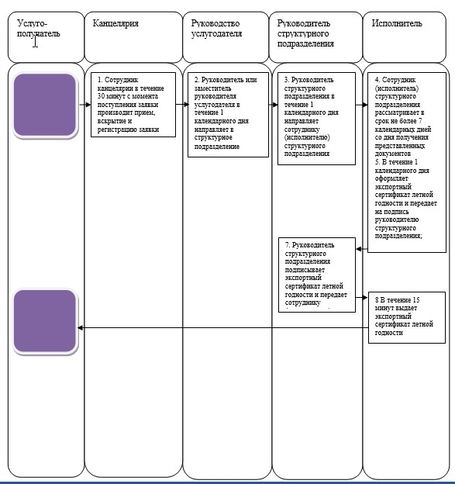

Приложение 7
к приказу исполняющего
обязанности Министра
по инвестициям и развитию
Республики Казахстан
от 28 мая 2015 года № 622
Регламент государственной услуги
"Выдача сертификата летной годности воздушного судна
сверхлегкой авиации"
1. Общие положения
1. Государственная услуга "Выдача сертификата летной годности воздушного судна сверхлегкой авиации" (далее – государственная услуга) оказывается Комитетом гражданской авиации Министерства по инвестициям и развитию Республики Казахстан (далее – услугодатель).
Прием заявлений и выдача результатов на оказание государственной услуги осуществляется через канцелярию услугодателя либо через веб-портал "электронного правительства": www.egov.kz (далее – портал).
Форма оказываемой государственной услуги: электронная (частично автоматизированная) и (или) бумажная.
2. Результатом оказания государственной услуги – сертификат (дубликат сертификата) летной годности воздушного судна сверхлегкой авиации
Форма предоставления результата оказания государственной услуги: электронная.
2. Описание порядка действий структурных подразделений
(работников) услугодателя в процессе оказания
государственной услуги
3. Основанием для начала процедуры (действия) по оказанию государственной услуги является подача электронного запроса или заявления согласно пункта 9 Стандарта государственной услуги "Выдача сертификата летной годности воздушного судна сверхлегкой авиации", утвержденного приказом Министра по инвестициям и развитию Республики Казахстан от 28 апреля 2015 года № 499 (зарегистрированный в Реестре государственной регистрации нормативных правовых актов Республики Казахстан за № 11349). Содержание каждой процедуры (действия), входящей в состав процесса оказания государственной услуги, длительность его выполнения:
1) прием сотрудником канцелярии услугодателя заявки с присвоением регистрационного номера и даты в течение 30 минут;
2) определение руководством услугодателя структурного подразделения и исполнителя, ответственного за рассмотрение заявки в течение 1 календарного дня;
3) сотрудник (исполнитель) структурного подразделения услугодателя проводит оценку на полноту и достоверность сведений в течение 28 календарных дней;
4) сотрудник (исполнитель) структурного подразделения услугодателя производит оформление сертификата летной годности воздушного судна сверхлегкой авиации в течение 1 календарного дня и выдачу в течение 15 минут.
4. Результат процедуры (действия) по оказанию государственной услуги, который служит основанием для начала выполнения следующей процедуры (действия):
1) регистрация заявки в канцелярии услугодателя (в случае подачи заявки на бумажном носителе копирование электронной версии заявки);
2) резолюция руководителя услугодателя для рассмотрения в структурное подразделение услугодателя;
3) оформление сотрудником (исполнителем) структурного подразделения услугодателя сертификата летной годности воздушного судна сверхлегкой авиации и передача его для подписания руководителю структурного подразделения услугодателя;
4) выдача сертификата летной годности воздушного судна сверхлегкой авиации услугополучателю.
3. Описание порядка взаимодействия структурных подразделений
(работников) услугодателя, в процессе оказания
государственной услуги
5. Перечень структурных подразделений (работников) услугодателя, которые участвуют в процессе оказания государственной услуги:
1) руководитель или заместитель руководителя услугодателя;
2) руководитель структурного подразделения услугодателя, осуществляющего соответствующую функцию;
3) сотрудник (исполнитель) структурного подразделения услугодателя, осуществляющего соответствующую функцию;
4) сотрудник канцелярии услугодателя.
6. Описание последовательности процедур (действий) между структурными подразделениями (работниками) услугодателя:
1) сотрудник канцелярии услугодателя в течение 30 минут с момента поступления заявки от услугополучателя, производит прием, вскрытие и регистрацию заявки в Единой системе электронного документооборота, копирование его электронной версии, и направляет их руководителю услугодателя;
2) руководитель или заместитель руководителя услугодателя в течение 1 календарного дня рассматривает представленные документы услугополучателя, необходимые для оказания государственной услуги, и направляет их в структурное подразделение услугодателя;
3) руководитель структурного подразделения услугодателя в течение 1 календарного дня рассматривает представленные документы услугополучателя, необходимые для оказания государственной услуги, и направляет их сотруднику (исполнителю) структурного подразделения услугодателя;
4) сотрудник (исполнитель) структурного подразделения услугодателя в течение 5 календарных дней передает копию представленных документов услугополучателя, необходимые для оказания государственной услуги, постоянно действующей технической комиссии по обследованию воздушных судов сверхлегкой авиации (далее - техническая комиссия) для проведения работ по экспертизе эксплуатационной документации и оценки соответствия нормам летной годности гражданских воздушных судов.
После проведения технической комиссией в течение 20 календарных дней работ по экспертизе эксплуатационной документации и оценке соответствия нормам летной годности воздушного судна сверхлегкой авиации, по результатам которой составляется акт оценки о годности к эксплуатации воздушных судов сверхлегкой авиации (далее – Акт), который направляется сотруднику (исполнителю) структурного подразделения услугодателя;
5) сотрудник (исполнитель) структурного подразделения услугодателя в течение 3 календарных дней оформляет сертификат летной годности воздушного судна сверхлегкой авиации и передает на подпись руководителю структурного подразделения услугодателя;
6) руководитель структурного подразделения услугодателя подписывает сертификата летной годности воздушного судна сверхлегкой авиации и передает сотруднику (исполнителю) структурного подразделения услугодателя;
7) сотрудник (исполнитель) структурного подразделения услугодателя в течение 15 минут выдает сертификата летной годности воздушного судна сверхлегкой авиации при личном посещении услугополучателя под расписку в журнале учета и регистрации выданных сертификатов (дубликатов сертификатов).
Дубликат разрешения выдается в течение 2 рабочих дня со дня регистрации представленных документов услугополучателя, необходимых для оказания государственной услуги.
4. Описание порядка использования информационных систем
в процессе оказания государственной услуги
7. Порядок обращения и последовательности процедур (действий) услугодателя и услугополучателя при оказании государственной услуги через портал указан в диаграммах функционального взаимодействия информационных систем, задействованных в оказании государственной услуги и функционального взаимодействия при оказании электронной государственной услуги через услугодателя (диаграмма 1, 2), согласно приложению 1 к настоящему регламенту.
Пошаговые действия через услугополучателя:
1) услугополучатель осуществляет регистрацию на портале с помощью своего регистрационного свидетельства электронно-цифровой подписи (далее – ЭЦП), которое хранится в интернет-браузере компьютера услугополучателя (осуществляется для незарегистрированных услугополучателей на портале);
2) процесс 1 – прикрепление в интернет-браузер компьютера услугополучателя регистрационного свидетельства ЭЦП, процесс ввода пользователем пароля (процесс авторизации) на портал для получения государственной услуги;
3) условие 1 – проверка на портале подлинности данных о зарегистрированном пользователе через логин (бизнес идентификационный номер (далее - БИН) и пароль;
4) процесс 2 – формирование порталом сообщения об отказе в авторизации в случае имеющихся нарушений в данных пользователя;
5) процесс 3 – выбор пользователем услуги, указанной в настоящем регламенте, вывод на экран формы запроса для оказания услуги и заполнение пользователем формы (ввод данных) с учетом ее структуры и форматных требований, прикреплением к форме запроса необходимых документов в электронном виде;
6) процесс 4 – оплата услуги на платежном шлюзе "электронного правительства" (далее – ПШЭП), а затем эта информация поступает в информационную систему государственной базы данных (далее - ИС ГБД) "Е-лицензирование";
7) условие 2 – проверка в ИС ГБД "Е-лицензирование" факта оплаты за оказание услуги;
8) процесс 5 – формирование сообщения об отказе в запрашиваемой услуге, в случае с отсутствием оплаты за оказание услуги в ИС ГБД "Е-лицензирование";
9) процесс 6 - выбор пользователем регистрационного свидетельства ЭЦП для удостоверения (подписания) запроса;
10) условие 3 – проверка на портале срока действия регистрационного свидетельства ЭЦП и отсутствия в списке отозванных (аннулированных) регистрационных свидетельств, а также соответствия идентификационных данных между БИН указанным в запросе, и БИН указанным в регистрационном свидетельстве ЭЦП);
11) процесс 7 – формирование сообщения об отказе в запрашиваемой услуге в случае не подтверждения подлинности ЭЦП пользователя;
12) процесс 8 – удостоверение (подписание) запроса посредством ЭЦП услугополучателя заполненной формы (введенных данных) запроса на оказание услуги;
13) процесс 9 – регистрация электронного документа (запроса услугополучателя) в ИС ГБД "Е-лицензирование" и обработка запроса в ИС ГБД "Е-лицензирование";
14) процесс 10 – получение услугополучателем результата услуги (электронная лицензия), сформированной порталом. Электронный документ формируется с использованием ЭЦП уполномоченного лица услугодателя.
Пошаговые действия через услугодателя осуществляется следующим образом:
15) процесс 1 – ввод ответственным исполнителем услугодателя логина и пароля (процесс авторизации) в ИС ГБД "Е-лицензирование" для оказания государственной услуги;
16) условие 1 – проверка в ИС ГБД "Е-лицензирование" подлинности данных о зарегистрированном ответственном исполнителе услугодателя через логин и пароль;
17) процесс 2 – формирование ИС ГБД "Е-лицензирование" сообщения об отказе в авторизации в случае имеющихся нарушений в данных ответственного исполнителя услугодателя;
18) процесс 3 – выбор ответственным исполнителем услугодателя услуги, указанной в настоящем регламенте, вывод на экран формы запроса для оказания услуги и ввод ответственным исполнителем услугодателя данных услугополучателя;
19) процесс 4 – направление запроса через шлюз электронного правительства (далее – ШЭП) в информационную систему государственной базы данных "Юридических лиц" (далее - ГБД ЮЛ) о данных услугополучателя;
20) условие 2 – проверка наличия данных услугополучателя в ГБД ЮЛ;
21) процесс 5 – формирование сообщения о невозможности получения данных в случае отсутствия данных услугополучателя в ГБД ЮЛ;
22) процесс 6 – заполнение формы запроса в части отметки о наличии документов в бумажной форме и сканирование ответственным исполнителем услугодателя необходимых документов, предоставленных услугополучателем, и прикрепление их к форме запроса;
23) процесс 7 – регистрация запроса в ИС ГБД "Е-лицензирование" и обработка услуги в ИС ГБД "Е-лицензирование";
24) процесс 9 – получение услугополучателем результата услуги (электронная лицензия) сформированной ИС ГБД "Е-лицензирование". Электронный документ формируется с использованием ЭЦП уполномоченного лица услугодателя.
8. Описание последовательности процедур (действий) между структурными подразделениями (работниками) услугодателя в процессе оказания государственной услуги и порядок использования информационных систем в процессе оказания государственной услуги отражено в справочнике бизнес-процессов оказания государственной услуги согласно приложению 2 к настоящему регламенту.
Приложение 1
к Регламенту государственной услуги
"Выдача разрешения на выполнение
специального полета"
Диаграмма № 1 функционального взаимодействия информационных
систем, задействованных в оказании государственной услуги

Диаграмма № 2 функционального взаимодействия при оказании
электронной государственной услуги через услугодателя

Условные обозначения:

Приложение 2
к регламенту государственной услуги
"Выдача сертификата летной годности
воздушного судна сверхлегкой авиации"
Справочник
бизнес-процессов оказания государственной услуги
"Выдача сертификата летной годности воздушного судна
сверхлегкой авиации"

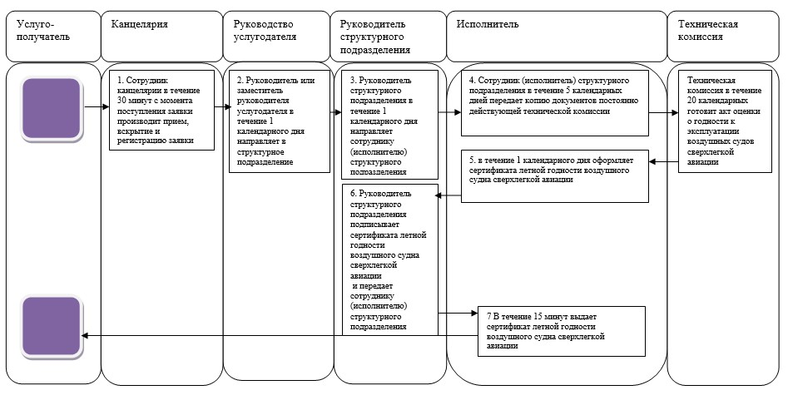

Приложение 8
к приказу исполняющего
обязанности Министра
по инвестициям и развитию
Республики Казахстан
от 28 мая 2015 года № 622
Регламент государственной услуги
"Выдача удостоверения соответствия экземпляра
гражданского воздушного судна нормам летной годности"
1. Общие положения
1. Государственная услуга "Выдача удостоверения соответствия экземпляра гражданского воздушного судна нормам летной годности" (далее – государственная услуга) оказывается Комитетом гражданской авиации Министерства по инвестициям и развитию Республики Казахстан (далее – услугодатель).
Прием заявлений и выдача результатов на оказание государственной услуги осуществляется через канцелярию услугодателя либо через веб-портал "электронного правительства": www.egov.kz (далее – портал).
Форма оказываемой государственной услуги: электронная (частично автоматизированная) и (или) бумажная.
2. Результатом оказания государственной услуги – удостоверение (дубликат удостоверения) соответствия экземпляра гражданского воздушного судна нормам летной годности.
Форма предоставления результата оказания государственной услуги: электронная.
2. Описание порядка действий структурных подразделений
(работников) услугодателя в процессе оказания
государственной услуги
3. Основанием для начала процедуры (действия) по оказанию государственной услуги является подача электронного запроса или заявления согласно пункта 9 Стандарта государственной услуги "Выдача удостоверения соответствия экземпляра гражданского воздушного судна нормам летной годности", утвержденного приказом Министра по инвестициям и развитию Республики Казахстан от 28 апреля 2015 года № 499 (зарегистрированный в Реестре государственной регистрации нормативных правовых актов Республики Казахстан за № 11349).
4. Содержание каждой процедуры (действия), входящей в состав процесса оказания государственной услуги, длительность его выполнения:
1) прием сотрудником канцелярии услугодателя заявки с присвоением регистрационного номера и даты в течение 30 минут (в случае подачи заявки на бумажном носителе);
2) определение руководством услугодателя структурного подразделения и исполнителя, ответственного за рассмотрение заявки в течение 2 календарных дней;
3) сотрудник (исполнитель) структурного подразделения услугодателя проводит оценку на полноту и достоверность сведений в течение 10 календарных дней;
4) сотрудник (исполнитель) структурного подразделения услугодателя привлекает экспертную организацию для проведения работ по сертификационному обследованию в срок не более 10 календарных дней;
5) экспертная организация производит сертификационное обследование в течение 12 календарных дней;
6) сотрудник (исполнитель) структурного подразделения услугодателя оформляет удостоверение (дубликат удостоверения) соответствия экземпляра гражданского воздушного судна нормам летной годности в течение 5 календарных дней;
7) сотрудник (исполнитель) структурного подразделения услугодателя производит выдачу удостоверение в течение 1 календарного дня.
5. Результат процедуры (действия) по оказанию государственной услуги, который служит основанием для начала выполнения следующей процедуры (действия):
1) регистрация заявки в канцелярии услугодателя (в случае подачи заявки на бумажном носителе копирование электронной версии заявки);
2) резолюция руководителя услугодателя для рассмотрения в структурное подразделение;
3) сотрудник (исполнитель) структурного подразделения услугодателя производит заполнение перечня документов при выдачи удостоверения (дубликата удостоверения) соответствия экземпляра гражданского воздушного судна регистрации воздушных судов по представленным документам;
4) сотрудник (исполнитель) структурного подразделения услугодателя передает копию представленных документов в экспертную организацию;
5) экспертная организация по окончании сертификационного обследования оформляет акт (далее - акт);
6) оформление сотрудником (исполнителем) структурного подразделения услугодателя удостоверение (дубликат удостоверения) соответствия экземпляра гражданского воздушного судна нормам летной годности и передача его для подписания руководителю структурного подразделения услугодателя;
7) выдача сертификата (дубликата сертификата) услугополучателю.
3. Описание порядка взаимодействия структурных подразделений
(работников) услугодателя, в процессе оказания
государственной услуги
6. Перечень структурных подразделений (работников) услугодателя, которые участвуют в процессе оказания государственной услуги:
1) руководитель или заместитель руководителя услугодателя;
2) руководитель структурного подразделения услугодателя, осуществляющего соответствующую функцию;
3) сотрудник (исполнитель) структурного подразделения услугодателя, осуществляющего соответствующую функцию;
4) сотрудник канцелярии услугодателя.
7. Описание последовательности процедур (действий) между структурными подразделениями (работниками) услугодателя:
1) сотрудник канцелярии услугодателя в течение 30 минут с момента поступления заявки от услугополучателя, производит прием, вскрытие и регистрацию заявки в Единой системе электронного документооборота, копирование его электронной версии, и направляет их руководителю услугодателя;
2) руководитель или заместитель руководителя услугодателя в течение 1 календарного дня рассматривает представленные документы услугополучателя, необходимые для оказания государственной услуги, и направляет их в структурное подразделение услугодателя;
3) руководитель структурного подразделения услугодателя в течение 1 календарного дня рассматривает представленные документы услугополучателя, необходимые для оказания государственной услуги, и направляет их сотруднику (исполнителю) структурного подразделения услугодателя;
4) сотрудник (исполнитель) структурного подразделения услугодателя рассматривает представленную услугополучателем документацию в срок не более 10 календарных дней со дня получения представленных документов услугополучателя, необходимых для оказания государственной услуги;
5) сотрудник (исполнитель) структурного подразделения услугодателя привлекает экспертную организацию для проведения работ по сертификационному обследованию в срок не более 10 календарных дней.
Экспертная организация производит сертификационное обследование в течение 12 календарных дней, по окончании которых оформляет акт и направляет их сотруднику (исполнителю) структурного подразделения услугодателя;
6) сотрудник (исполнитель) структурного подразделения услугодателя в течение 5 календарных дней оформляет удостоверение (дубликат удостоверения) соответствия экземпляра гражданского воздушного судна нормам летной годности и передает на подпись руководителю структурного подразделения услугодателя;
7) руководитель структурного подразделения услугодателя в течение 1 календарного дня подписывает удостоверение (дубликат удостоверения) соответствия экземпляра гражданского воздушного судна нормам летной годности и передает сотруднику (исполнителю) структурного подразделения услугодателя;
8) сотрудник (исполнитель) структурного подразделения услугодателя в течение 15 минут выдает удостоверение (дубликат удостоверения) соответствия экземпляра гражданского воздушного судна нормам летной годности при личном посещении услугополучателя под расписку в журнале учета и регистрации выданных сертификатов (дубликатов сертификатов).
Дубликат сертификата выдается в течение 2 рабочих дня со дня регистрации представленных документов услугополучателя, необходимых для оказания государственной услуги.
4. Описание порядка использования информационных систем
в процессе оказания государственной услуги
8. Порядок обращения и последовательности процедур (действий) услугодателя и услугополучателя при оказании государственной услуги через портал указан в диаграммах функционального взаимодействия информационных систем, задействованных в оказании государственной услуги и функционального взаимодействия при оказании электронной государственной услуги через услугодателя (диаграмма 1, 2), согласно приложению 1 к настоящему регламенту.
Пошаговые действия через услугополучателя:
1) услугополучатель осуществляет регистрацию на портале с помощью своего регистрационного свидетельства электронно-цифровой подписи (далее – ЭЦП), которое хранится в интернет-браузере компьютера услугополучателя (осуществляется для незарегистрированных услугополучателей на портале);
2) процесс 1 – прикрепление в интернет-браузер компьютера услугополучателя регистрационного свидетельства ЭЦП, процесс ввода пользователем пароля (процесс авторизации) на портал для получения государственной услуги;
3) условие 1 – проверка на портале подлинности данных о зарегистрированном пользователе через логин (бизнес идентификационный номер (далее - БИН) и пароль;
4) процесс 2 – формирование порталом сообщения об отказе в авторизации в случае имеющихся нарушений в данных пользователя;
5) процесс 3 – выбор пользователем услуги, указанной в настоящем регламенте, вывод на экран формы запроса для оказания услуги и заполнение пользователем формы (ввод данных) с учетом ее структуры и форматных требований, прикреплением к форме запроса необходимых документов в электронном виде;
6) процесс 4 – оплата услуги на платежном шлюзе "электронного правительства" (далее – ПШЭП), а затем эта информация поступает в информационную систему государственной базы данных (далее - ИС ГБД) "Е-лицензирование";
7) условие 2 – проверка в ИС ГБД "Е-лицензирование" факта оплаты за оказание услуги;
8) процесс 5 – формирование сообщения об отказе в запрашиваемой услуге, в случае с отсутствием оплаты за оказание услуги в ИС ГБД "Е-лицензирование";
9) процесс 6 - выбор пользователем регистрационного свидетельства ЭЦП для удостоверения (подписания) запроса;
10) условие 3 – проверка на портале срока действия регистрационного свидетельства ЭЦП и отсутствия в списке отозванных (аннулированных) регистрационных свидетельств, а также соответствия идентификационных данных между БИН указанным в запросе, и БИН указанным в регистрационном свидетельстве ЭЦП);
11) процесс 7 – формирование сообщения об отказе в запрашиваемой услуге в случае не подтверждения подлинности ЭЦП пользователя;
12) процесс 8 – удостоверение (подписание) запроса посредством ЭЦП услугополучателя заполненной формы (введенных данных) запроса на оказание услуги;
13) процесс 9 – регистрация электронного документа (запроса услугополучателя) в ИС ГБД "Е-лицензирование" и обработка запроса в ИС ГБД "Е-лицензирование";
14) процесс 10 – получение услугополучателем результата услуги (электронная лицензия), сформированной порталом. Электронный документ формируется с использованием ЭЦП уполномоченного лица услугодателя.
Пошаговые действия через услугодателя осуществляется следующим образом:
15) процесс 1 – ввод ответственным исполнителем услугодателя логина и пароля (процесс авторизации) в ИС ГБД "Е-лицензирование" для оказания государственной услуги;
16) условие 1 – проверка в ИС ГБД "Е-лицензирование" подлинности данных о зарегистрированном ответственном исполнителе услугодателя через логин и пароль;
17) процесс 2 – формирование ИС ГБД "Е-лицензирование" сообщения об отказе в авторизации в случае имеющихся нарушений в данных ответственного исполнителя услугодателя;
18) процесс 3 – выбор ответственным исполнителем услугодателя услуги, указанной в настоящем регламенте, вывод на экран формы запроса для оказания услуги и ввод ответственным исполнителем услугодателя данных услугополучателя;
19) процесс 4 – направление запроса через шлюз электронного правительства (далее – ШЭП) в информационную систему государственной базы данных "Юридических лиц" (далее - ГБД ЮЛ) о данных услугополучателя;
20) условие 2 – проверка наличия данных услугополучателя в ГБД ЮЛ;
21) процесс 5 – формирование сообщения о невозможности получения данных в случае отсутствия данных услугополучателя в ГБД ЮЛ;
22) процесс 6 – заполнение формы запроса в части отметки о наличии документов в бумажной форме и сканирование ответственным исполнителем услугодателя необходимых документов, предоставленных услугополучателем, и прикрепление их к форме запроса;
23) процесс 7 – регистрация запроса в ИС ГБД "Е-лицензирование" и обработка услуги в ИС ГБД "Е-лицензирование";
24) процесс 9 – получение услугополучателем результата услуги (электронная лицензия) сформированной ИС ГБД "Е-лицензирование". Электронный документ формируется с использованием ЭЦП уполномоченного лица услугодателя.
9. Описание последовательности процедур (действий) между структурными подразделениями (работниками) услугодателя в процессе оказания государственной услуги и порядок использования информационных систем в процессе оказания государственной услуги отражено в справочнике бизнес-процессов оказания государственной услуги согласно приложению 2 к настоящему регламенту.
Приложение 1
к Регламенту государственной услуги
"Выдача удостоверения соответствия
экземпляра гражданского воздушного
судна нормам летной годности"
Диаграмма № 1 функционального взаимодействия информационных
систем, задействованных в оказании государственной услуги

Диаграмма № 2 функционального взаимодействия при оказании
электронной государственной услуги через услугодателя

Условные обозначения:

Приложение 2
к регламенту государственной услуги
"Выдача удостоверения соответствия
экземпляра гражданского воздушного
судна нормам летной годности"
Справочник
бизнес-процессов оказания государственной услуги
"Выдача удостоверения соответствия экземпляра гражданского
воздушного судна нормам летной годности"

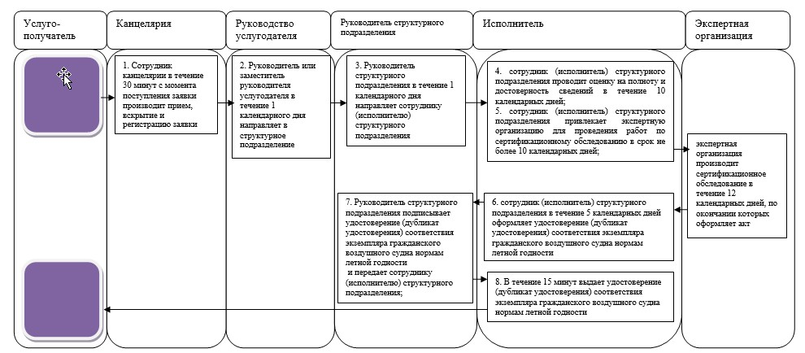

Приложение 9
к приказу исполняющего
обязанности Министра
по инвестициям и развитию
Республики Казахстан
от 28 мая 2015 года № 622
Регламент государственной услуги
"Выдача сертификата летной годности гражданского
воздушного судна"
1. Общие положения
1. Государственная услуга "Выдача сертификата летной годности гражданского воздушного судна" (далее – государственная услуга) оказывается Комитетом гражданской авиации Министерства по инвестициям и развитию Республики Казахстан (далее – услугодатель).
Прием заявлений и выдача результатов на оказание государственной услуги осуществляется через канцелярию услугодателя либо через веб-портал "электронного правительства": www.egov.kz (далее – портал).
Форма оказываемой государственной услуги: электронная (частично автоматизированная) и (или) бумажная.
2. Результатом оказания государственной услуги – сертификат (дубликат сертификата) летной годности гражданского воздушного судна.
Форма предоставления результата оказания государственной услуги: бумажная.
2. Описание порядка действий структурных подразделений
(работников) услугодателя в процессе оказания
государственной услуги
3. Основанием для начала процедуры (действия) по оказанию государственной услуги является подача электронного запроса или заявления согласно пункта 9 Стандарта государственной услуги "Выдача сертификата летной годности гражданского воздушного судна", утвержденного приказом Министра по инвестициям и развитию Республики Казахстан от 28 апреля 2015 года № 499 (зарегистрированный в Реестре государственной регистрации нормативных правовых актов Республики Казахстан за № 11349).
4. Содержание каждой процедуры (действия), входящей в состав процесса оказания государственной услуги, длительность его выполнения:
1) прием сотрудником канцелярии услугодателя заявки с присвоением регистрационного номера и даты в течение 30 минут;
2) определение руководством услугодателя структурного подразделения и исполнителя, ответственного за рассмотрение заявки в течение 2 календарных дней;
3) сотрудник (исполнитель) структурного подразделения услугодателя проводит оценку на полноту и достоверность сведений, а также сертификационное обследование воздушного судна в течение 27 календарных дней;
4) сотрудник (исполнитель) структурного подразделения услугодателя производит оформление сертификата (дубликата сертификата) летной годности гражданского воздушного судна в течение 1 календарного дня и выдачу в течение 15 минут.
5. Результат процедуры (действия) по оказанию государственной услуги, который служит основанием для начала выполнения следующей процедуры (действия):
1) регистрация заявки в канцелярии услугодателя (в случае подачи заявки на бумажном носителе копирование электронной версии заявки);
2) резолюция руководителя услугодателя для рассмотрения в структурное подразделение услугодателя;
3) сотрудник (исполнитель) структурного подразделения услугодателя производит заполнение перечня документов при выдачи сертификата (дубликата сертификата) летной годности гражданского воздушного судна по представленным документам;
4) оформление сотрудником (исполнителем) структурного подразделения услугодателя сертификата (дубликата сертификата) летной годности гражданского воздушного судна и передача его для подписания руководителю структурного подразделения услугодателя;
5) выдача сертификата (дубликат сертификата) летной годности гражданского воздушного судна услугополучателю.
3. Описание порядка взаимодействия структурных подразделений
(работников) услугодателя, в процессе оказания
государственной услуги
6. Перечень структурных подразделений (работников) услугодателя, которые участвуют в процессе оказания государственной услуги:
1) руководитель или заместитель руководителя услугодателя;
2) руководитель структурного подразделения услугодателя, осуществляющего соответствующую функцию;
3) сотрудник (исполнитель) структурного подразделения услугодателя, осуществляющего соответствующую функцию;
4) сотрудник канцелярии услугодателя.
7. Описание последовательности процедур (действий) между структурными подразделениями (работниками) услугодателя:
1) сотрудник канцелярии услугодателя в течение 30 минут с момента поступления заявки от услугополучателя, производит прием, вскрытие и регистрацию заявки в Единой системе электронного документооборота, копирование его электронной версии, и направляет их руководителю услугодателя;
2) руководитель или заместитель руководителя услугодателя в течение 1 календарного дня рассматривает представленные документы услугополучателя, необходимые для оказания государственной услуги, и направляет их в структурное подразделение услугодателя;
3) руководитель структурного подразделения услугодателя в течение 1 календарного дня рассматривает представленные документы услугополучателя, необходимые для оказания государственной услуги, и направляет их сотруднику (исполнителю) структурного подразделения услугодателя;
4) сотрудник (исполнитель) структурного подразделения услугодателя рассматривает представленную услугополучателем документацию в срок не более 27 календарных дней со дня получения представленных документов услугополучателя, необходимых для оказания государственной услуги, а также проводит сертификационное обследование воздушного судна;
5) сотрудник (исполнитель) структурного подразделения услугодателя в течение 1 календарного дня оформляет сертификат (дубликат сертификата) летной годности гражданского воздушного судна и передает на подпись руководителю структурного подразделения услугодателя;
6) руководитель структурного подразделения услугодателя подписывает сертификат (дубликат сертификата) летной годности гражданского воздушного судна и передает сотруднику (исполнителю) структурного подразделения услугодателя;
7) сотрудник (исполнитель) структурного подразделения услугодателя в течение 15 минут выдает сертификат (дубликат сертификата) летной годности гражданского воздушного судна при личном посещении услугополучателя под расписку в журнале учета и регистрации выданных сертификатов (дубликатов сертификатов).
В случаях когда необходимо проведения дополнительного изучение или проверки срок рассмотрение продлевается до 30 календарных дней.
Дубликат сертификата выдается в течение 2 рабочих дня со дня регистрации представленных документов услугополучателя, необходимых для оказания государственной услуги.
4. Описание порядка использования информационных систем
в процессе оказания государственной услуги
8. Порядок обращения и последовательности процедур (действий) услугодателя и услугополучателя при оказании государственной услуги через портал указан в диаграммах функционального взаимодействия информационных систем, задействованных в оказании государственной услуги и функционального взаимодействия при оказании электронной государственной услуги через услугодателя (диаграмма 1, 2), согласно приложению 1 к настоящему регламенту.
Пошаговые действия через услугополучателя:
1) услугополучатель осуществляет регистрацию на портале с помощью своего регистрационного свидетельства электронно-цифровой подписи (далее – ЭЦП), которое хранится в интернет-браузере компьютера услугополучателя (осуществляется для незарегистрированных услугополучателей на портале);
2) процесс 1 – прикрепление в интернет-браузер компьютера услугополучателя регистрационного свидетельства ЭЦП, процесс ввода пользователем пароля (процесс авторизации) на портал для получения государственной услуги;
3) условие 1 – проверка на портале подлинности данных о зарегистрированном пользователе через логин (бизнес идентификационный номер (далее - БИН) и пароль;
4) процесс 2 – формирование порталом сообщения об отказе в авторизации в случае имеющихся нарушений в данных пользователя;
5) процесс 3 – выбор пользователем услуги, указанной в настоящем регламенте, вывод на экран формы запроса для оказания услуги и заполнение пользователем формы (ввод данных) с учетом ее структуры и форматных требований, прикреплением к форме запроса необходимых документов в электронном виде;
6) процесс 4 – оплата услуги на платежном шлюзе "электронного правительства" (далее – ПШЭП), а затем эта информация поступает в информационную систему государственной базы данных (далее - ИС ГБД) "Е-лицензирование";
7) условие 2 – проверка в ИС ГБД "Е-лицензирование" факта оплаты за оказание услуги;
8) процесс 5 – формирование сообщения об отказе в запрашиваемой услуге, в случае с отсутствием оплаты за оказание услуги в ИС ГБД "Е-лицензирование";
9) процесс 6 - выбор пользователем регистрационного свидетельства ЭЦП для удостоверения (подписания) запроса;
10) условие 3 – проверка на портале срока действия регистрационного свидетельства ЭЦП и отсутствия в списке отозванных (аннулированных) регистрационных свидетельств, а также соответствия идентификационных данных между БИН указанным в запросе, и БИН указанным в регистрационном свидетельстве ЭЦП);
11) процесс 7 – формирование сообщения об отказе в запрашиваемой услуге в случае не подтверждения подлинности ЭЦП пользователя;
12) процесс 8 – удостоверение (подписание) запроса посредством ЭЦП услугополучателя заполненной формы (введенных данных) запроса на оказание услуги;
13) процесс 9 – регистрация электронного документа (запроса услугополучателя) в ИС ГБД "Е-лицензирование" и обработка запроса в ИС ГБД "Е-лицензирование";
14) процесс 10 – получение услугополучателем результата услуги (электронная лицензия), сформированной порталом. Электронный документ формируется с использованием ЭЦП уполномоченного лица услугодателя.
Пошаговые действия через услугодателя осуществляется следующим образом:
15) процесс 1 – ввод ответственным исполнителем услугодателя логина и пароля (процесс авторизации) в ИС ГБД "Е-лицензирование" для оказания государственной услуги;
16) условие 1 – проверка в ИС ГБД "Е-лицензирование" подлинности данных о зарегистрированном ответственном исполнителе услугодателя через логин и пароль;
17) процесс 2 – формирование ИС ГБД "Е-лицензирование" сообщения об отказе в авторизации в случае имеющихся нарушений в данных ответственного исполнителя услугодателя;
18) процесс 3 – выбор ответственным исполнителем услугодателя услуги, указанной в настоящем регламенте, вывод на экран формы запроса для оказания услуги и ввод ответственным исполнителем услугодателя данных услугополучателя;
19) процесс 4 – направление запроса через шлюз электронного правительства (далее – ШЭП) в информационную систему государственной базы данных "Юридических лиц" (далее - ГБД ЮЛ) о данных услугополучателя;
20) условие 2 – проверка наличия данных услугополучателя в ГБД ЮЛ;
21) процесс 5 – формирование сообщения о невозможности получения данных в случае отсутствия данных услугополучателя в ГБД ЮЛ;
22) процесс 6 – заполнение формы запроса в части отметки о наличии документов в бумажной форме и сканирование ответственным исполнителем услугодателя необходимых документов, предоставленных услугополучателем, и прикрепление их к форме запроса;
23) процесс 7 – регистрация запроса в ИС ГБД "Е-лицензирование" и обработка услуги в ИС ГБД "Е-лицензирование";
24) процесс 9 – получение услугополучателем результата услуги (электронная лицензия) сформированной ИС ГБД "Е-лицензирование". Электронный документ формируется с использованием ЭЦП уполномоченного лица услугодателя.
9. Описание последовательности процедур (действий) между структурными подразделениями (работниками) услугодателя в процессе оказания государственной услуги и порядок использования информационных систем в процессе оказания государственной услуги отражено в справочнике бизнес-процессов оказания государственной услуги согласно приложению 2 к настоящему регламенту.
Приложение 1
к Регламенту государственной услуги
"Выдача сертификата летной годности
гражданского воздушного судна"
Диаграмма № 1 функционального взаимодействия информационных
систем, задействованных в оказании государственной услуги

Диаграмма № 2 функционального взаимодействия при оказании
электронной государственной услуги через услугодателя

Условные обозначения:

Приложение 2
к регламенту государственной услуги
"Выдача сертификата летной годности
гражданского воздушного судна"
Справочник
бизнес-процессов оказания государственной услуги
"Выдача сертификата летной годности гражданского
воздушного судна"

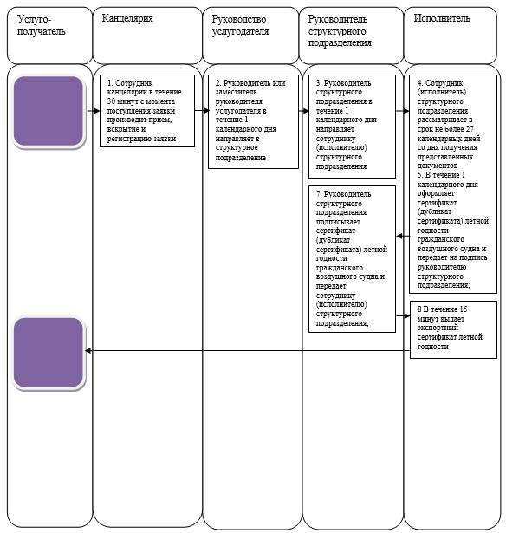

Приложение 10
к приказу исполняющего
обязанности Министра
по инвестициям и развитию
Республики Казахстан
от 28 мая 2015 года № 622
Регламент государственной услуги
"Выдача сертификата типа гражданского воздушного судна"
1. Общие положения
1. Государственная услуга "Выдача сертификата типа гражданского воздушного судна" (далее – государственная услуга) оказывается Комитетом гражданской авиации Министерства по инвестициям и развитию Республики Казахстан (далее – услугодатель).
Прием заявлений и выдача результатов на оказание государственной услуги осуществляется через канцелярию.
Форма оказания государственной услуги: электронная (частично автоматизированная) и (или) бумажная.
2. Результатом оказания государственной услуги – сертификат типа гражданского воздушного судна Республики Казахстан.
Форма предоставления результата оказания государственной услуги: бумажная.
2. Описание порядка действий структурных подразделений
(работников) услугодателя в процессе оказания
государственной услуги
3. Основанием для начала процедуры (действия) по оказанию государственной услуги является наличие заявления или электронного запроса услугополучателя согласно пункту 9 Стандарта государственной услуги "Выдача сертификата типа гражданского воздушного судна", утвержденного приказом Министра по инвестициям и развитию Республики Казахстан от 28 апреля 2015 года № 499 (зарегистрированный в Реестре государственной регистрации нормативных правовых актов Республики Казахстан за № 11349).
4. Содержание каждой процедуры (действия), входящей в состав процесса оказания государственной услуги, длительность его выполнения:
1) прием сотрудником канцелярии услугодателя заявки с присвоением регистрационного номера и даты в течение 30 минут;
2) определение руководством услугодателя структурного подразделения и исполнителя, ответственного за рассмотрение заявки в течение 2 календарных дней;
3) рассмотрение заявки на правильность заполнения и на комплектность приложенных документов сотрудником (исполнителем) структурного подразделения услугодателя в течение 12 календарных дней с момента регистрации заявки;
4) оформление сотрудником (исполнителем) структурного подразделения услугодателя сертификата типа гражданского воздушного судна в течение 1 календарного дня;
5) выдача сертификата типа гражданского воздушного судна в течение 15 минут.
5. Результат процедуры (действия) по оказанию государственной услуги, который служит основанием для начала выполнения следующей процедуры (действия):
1) регистрация представленных документов услугополучателя, необходимых для оказания государственной услуги, в канцелярии услугодателя и передача их руководителю услугодателя;
2) резолюция руководителя услугодателя для рассмотрения руководителю структурного подразделения услугодателя;
3) резолюция руководителя структурного подразделения услугодателя для рассмотрения сотруднику (исполнителю) структурного подразделения услугодателя;
4) оформление сотрудником (исполнителем) структурного подразделения услугодателя структурного подразделения сертификата типа гражданского воздушного судна и передача его руководителю услугодателя для подписания услугодателя;
5) выдача сертификата типа гражданского воздушного судна услугополучателю.
3. Описание порядка взаимодействия структурных подразделений
(работников) услугодателя в процессе оказания
государственной услуги
6. В процессе оказания государственной услуги участвуют следующие структурные подразделения (работники) услугодателя:
1) руководитель или заместитель руководителя услугодателя;
2) руководитель структурного подразделения услугодателя;
3) сотрудник (исполнитель) структурного подразделения услугодателя;
4) сотрудник канцелярии услугодателя.
7. Описание последовательности процедур (действий) между структурными подразделениями (работниками) услугодателя:
1) сотрудник канцелярии услугодателя в течение 30 минут принимает и регистрирует представленные документы услугополучателя, необходимые для оказания государственной услуги, в журнале регистрации входящей корреспонденции и направляет их руководителю услугодателя;
2) руководитель или заместитель услугодателя в течение 1 календарного дня рассматривает представленные документы услугополучателя, необходимые для оказания государственной услуги, и направляет их руководителю структурного подразделения услугодателя;
3) руководитель структурного подразделения услугодателя в течение 1 календарного дня рассматривает представленные документы услугополучателя, необходимые для оказания государственной услуги, и направляет их сотруднику (исполнителю) структурного подразделения услугодателя;
4) сотрудник (исполнитель) структурного подразделения услугодателя в течение 12 календарных дней с момента получения заявки рассматривает заявку на правильность заполнения и на комплектность приложенных документов;
5) сотрудник (исполнитель) структурного подразделения услугодателя в течение 1 календарного дня с момента получения акта о соответствии (несоответствии) образца воздушного судна нормам летной годности обеспечивает оформление сертификата типа и направляет руководителю структурного подразделения услугодателя;
6) руководитель структурного подразделения услугодателя подписывает сертификат типа и передает их сотруднику (исполнителю) структурного подразделения услугодателя;
7) сотрудник (исполнитель) структурного подразделения услугодателя в течение 15 минут выдает сертификат типа при личном посещении услугополучателя под расписку в журнале учета и регистрации выданных сертификатов.
8. Подробное описание последовательности процедур (действий), взаимодействий структурных подразделений (работников) услугодателя в процессе оказания государственной услуги "Выдача сертификата типа гражданского воздушного судна" приведены в справочнике бизнес–процессов оказания государственной услуги согласно приложению 1 к настоящему регламенту.
Приложение 1
к регламенту государственной услуги
"Выдача сертификата типа гражданского
воздушного судна"
Справочник
бизнес-процессов оказания государственной услуги
"Выдача сертификата типа гражданского воздушного судна"

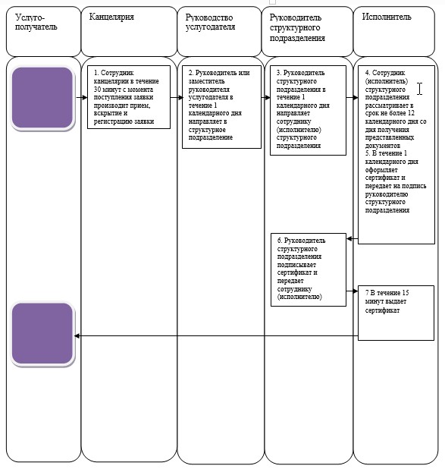

Приложение 11
к приказу исполняющего
обязанности Министра
по инвестициям и развитию
Республики Казахстан
от 28 мая 2015 года № 622
Регламент государственной услуги
"Выдача сертификата организации по техническому
обслуживанию и ремонту авиационной техники гражданской авиации"
1. Общие положения
1. Государственная услуга "Выдача сертификата организации по техническому обслуживанию и ремонту авиационной техники гражданской авиации" (далее – государственная услуга) оказывается Комитетом гражданской авиации Министерства по инвестициям и развитию Республики Казахстан (далее – услугодатель).
Прием заявлений и выдача результатов на оказание государственной услуги осуществляется через канцелярию услугодателя либо через веб-портал "электронного правительства": www.egov.kz (далее – портал).
Форма оказываемой государственной услуги: электронная (частично автоматизированная) и (или) бумажная.
2. Результатом оказания государственной услуги – сертификат (дубликат сертификата) организации по техническому обслуживанию и ремонту авиационной техники гражданской авиации.
Форма предоставления результата оказания государственной услуги: бумажная.
2. Описание порядка действий структурных подразделений
(работников) услугодателя в процессе оказания
государственной услуги
3. Основанием для начала процедуры (действия) по оказанию государственной услуги является подача электронного запроса или заявления согласно пункта 9 Стандарта государственной услуги "Выдача сертификата организации по техническому обслуживанию и ремонту авиационной техники гражданской авиации", утвержденного приказом Министра по инвестициям и развитию Республики Казахстан от 28 апреля 2015 года № 499 (зарегистрированный в Реестре государственной регистрации нормативных правовых актов Республики Казахстан за № 11349).
4. Содержание каждой процедуры (действия), входящей в состав процесса оказания государственной услуги, длительность его выполнения:
1) прием сотрудником канцелярии услугодателя заявки с присвоением регистрационного номера и даты в течение 30 минут (в случае подачи заявки на бумажном носителе);
2) определение руководством услугодателя структурного подразделения и исполнителя, ответственного за рассмотрение заявки в течение 2 календарных дней;
3) сотрудник (исполнитель) структурного подразделения услугодателя проводит оценку на полноту и достоверность сведений, а также сертификационное обследование организации по техническому обслуживанию и ремонту авиационной техники гражданской авиации в течение 36 календарных дней;
4) сотрудник (исполнитель) структурного подразделения услугодателя оформляет сертификат (дубликат сертификата) организации по техническому обслуживанию и ремонту авиационной техники гражданской авиации в течение 1 календарного дня;
5) сотрудник (исполнитель) структурного подразделения услугодателя производит выдачу сертификата организации по техническому обслуживанию и ремонту авиационной техники гражданской авиации в течение 1 календарного дня.
5. Результат процедуры (действия) по оказанию государственной услуги, который служит основанием для начала выполнения следующей процедуры (действия):
1) регистрация и копирование электронной версии заявки в канцелярии услугодателя (в случае подачи заявки на бумажном носителе);
2) резолюция руководителя услугодателя для рассмотрения в структурное подразделение услугодателя;
3) сотрудник (исполнитель) структурного подразделения услугодателя производит заполнение перечня документов на выдачу сертификата организации по техническому обслуживанию и ремонту авиационной техники гражданской авиации по представленным документам;
4) оформление сотрудником (исполнителем) структурного подразделения услугодателя сертификата организации по техническому обслуживанию и ремонту авиационной техники гражданской авиации и передача его для подписания руководителю структурного подразделения услугодателя;
5) выдача сертификата (дубликат сертификата) организации по техническому обслуживанию и ремонту авиационной техники гражданской авиации услугополучателю.
3. Описание порядка взаимодействия структурных подразделений
(работников) услугодателя, в процессе оказания
государственной услуги
6. Перечень структурных подразделений (работников) услугодателя, которые участвуют в процессе оказания государственной услуги:
1) руководитель или заместитель руководителя услугодателя;
2) руководитель структурного подразделения услугодателя, осуществляющего соответствующую функцию;
3) сотрудник (исполнитель) структурного подразделения услугодателя, осуществляющего соответствующую функцию;
4) сотрудник канцелярии услугодателя.
7. Описание последовательности процедур (действий) между структурными подразделениями (работниками) услугодателя:
1) сотрудник канцелярии услугодателя в течение 30 минут с момента поступления заявки от услугополучателя, производит прием, вскрытие и регистрацию заявки в Единой системе электронного документооборота, копирование его электронной версии, и направляет их руководителю услугодателя;
2) руководитель или заместитель руководителя услугодателя в течение 1 календарного дня рассматривает представленные документы услугополучателя, необходимые для оказания государственной услуги, и направляет их в структурное подразделение услугодателя;
3) руководитель структурного подразделения услугодателя в течение 1 календарного дня рассматривает представленные документы услугополучателя, необходимые для оказания государственной услуги, и направляет их сотруднику (исполнителю) структурного подразделения услугодателя;
4) сотрудник (исполнитель) структурного подразделения услугодателя рассматривает представленную услугополучателем документацию и проводит сертификационное обследование в срок не более 36 календарных дней со дня получения представленных документов услугополучателя, необходимых для оказания государственной услуги;
5) сотрудник (исполнитель) структурного подразделения услугодателя в течение 1 календарного дня оформляет сертификат организации по техническому обслуживанию и ремонту авиационной техники гражданской авиации и передает на подпись руководителю структурного подразделения услугодателя;
6) руководитель структурного подразделения услугодателя в течение 1 календарного дня подписывает сертификат организации по техническому обслуживанию и ремонту авиационной техники гражданской авиации и передает сотруднику (исполнителю) структурного подразделения услугодателя;
7) сотрудник (исполнитель) структурного подразделения услугодателя в течение 15 минут выдает сертификат организации по техническому обслуживанию и ремонту авиационной техники гражданской авиации при личном посещении услугополучателя под расписку в журнале учета и регистрации выданных сертификатов (дубликатов сертификатов).
Дубликат сертификата выдается в течение 2 рабочих дня со дня регистрации представленных документов услугополучателя, необходимых для оказания государственной услуги.
4. Описание порядка использования информационных систем
в процессе оказания государственной услуги
8. Порядок обращения и последовательности процедур (действий) услугодателя и услугополучателя при оказании государственной услуги через портал указан в диаграммах функционального взаимодействия информационных систем, задействованных в оказании государственной услуги и функционального взаимодействия при оказании электронной государственной услуги через услугодателя (диаграмма 1, 2), согласно приложению 1 к настоящему регламенту.
Пошаговые действия через услугополучателя:
1) услугополучатель осуществляет регистрацию на портале с помощью своего регистрационного свидетельства электронно-цифровой подписи (далее – ЭЦП), которое хранится в интернет-браузере компьютера услугополучателя (осуществляется для незарегистрированных услугополучателей на портале);
2) процесс 1 – прикрепление в интернет-браузер компьютера услугополучателя регистрационного свидетельства ЭЦП, процесс ввода пользователем пароля (процесс авторизации) на портал для получения государственной услуги;
3) условие 1 – проверка на портале подлинности данных о зарегистрированном пользователе через логин (бизнес идентификационный номер (далее - БИН) и пароль;
4) процесс 2 – формирование порталом сообщения об отказе в авторизации в случае имеющихся нарушений в данных пользователя;
5) процесс 3 – выбор пользователем услуги, указанной в настоящем регламенте, вывод на экран формы запроса для оказания услуги и заполнение пользователем формы (ввод данных) с учетом ее структуры и форматных требований, прикреплением к форме запроса необходимых документов в электронном виде;
6) процесс 4 – оплата услуги на платежном шлюзе "электронного правительства" (далее – ПШЭП), а затем эта информация поступает в информационную систему государственной базы данных (далее - ИС ГБД) "Е-лицензирование";
7) условие 2 – проверка в ИС ГБД "Е-лицензирование" факта оплаты за оказание услуги;
8) процесс 5 – формирование сообщения об отказе в запрашиваемой услуге, в случае с отсутствием оплаты за оказание услуги в ИС ГБД "Е-лицензирование";
9) процесс 6 - выбор пользователем регистрационного свидетельства ЭЦП для удостоверения (подписания) запроса;
10) условие 3 – проверка на портале срока действия регистрационного свидетельства ЭЦП и отсутствия в списке отозванных (аннулированных) регистрационных свидетельств, а также соответствия идентификационных данных между БИН указанным в запросе, и БИН указанным в регистрационном свидетельстве ЭЦП);
11) процесс 7 – формирование сообщения об отказе в запрашиваемой услуге в случае не подтверждения подлинности ЭЦП пользователя;
12) процесс 8 – удостоверение (подписание) запроса посредством ЭЦП услугополучателя заполненной формы (введенных данных) запроса на оказание услуги;
13) процесс 9 – регистрация электронного документа (запроса услугополучателя) в ИС ГБД "Е-лицензирование" и обработка запроса в ИС ГБД "Е-лицензирование";
14) процесс 10 – получение услугополучателем результата услуги (электронная лицензия), сформированной порталом. Электронный документ формируется с использованием ЭЦП уполномоченного лица услугодателя.
Пошаговые действия через услугодателя осуществляется следующим образом:
15) процесс 1 – ввод ответственным исполнителем услугодателя логина и пароля (процесс авторизации) в ИС ГБД "Е-лицензирование" для оказания государственной услуги;
16) условие 1 – проверка в ИС ГБД "Е-лицензирование" подлинности данных о зарегистрированном ответственном исполнителе услугодателя через логин и пароль;
17) процесс 2 – формирование ИС ГБД "Е-лицензирование" сообщения об отказе в авторизации в случае имеющихся нарушений в данных ответственного исполнителя услугодателя;
18) процесс 3 – выбор ответственным исполнителем услугодателя услуги, указанной в настоящем регламенте, вывод на экран формы запроса для оказания услуги и ввод ответственным исполнителем услугодателя данных услугополучателя;
19) процесс 4 – направление запроса через шлюз электронного правительства (далее – ШЭП) в информационную систему государственной базы данных "Юридических лиц" (далее - ГБД ЮЛ) о данных услугополучателя;
20) условие 2 – проверка наличия данных услугополучателя в ГБД ЮЛ;
21) процесс 5 – формирование сообщения о невозможности получения данных в случае отсутствия данных услугополучателя в ГБД ЮЛ;
22) процесс 6 – заполнение формы запроса в части отметки о наличии документов в бумажной форме и сканирование ответственным исполнителем услугодателя необходимых документов, предоставленных услугополучателем, и прикрепление их к форме запроса;
23) процесс 7 – регистрация запроса в ИС ГБД "Е-лицензирование" и обработка услуги в ИС ГБД "Е-лицензирование";
24) процесс 9 – получение услугополучателем результата услуги (электронная лицензия) сформированной ИС ГБД "Е-лицензирование". Электронный документ формируется с использованием ЭЦП уполномоченного лица услугодателя.
9. Описание последовательности процедур (действий) между структурными подразделениями (работниками) услугодателя в процессе оказания государственной услуги и порядок использования информационных систем в процессе оказания государственной услуги отражено в справочнике бизнес-процессов оказания государственной услуги согласно приложению 2 к настоящему регламенту.
Приложение 1 к регламенту
государственной услуги
"Выдача сертификата организации по
техническому обслуживанию и ремонту
авиационной техники гражданской авиации"
Диаграмма № 1 функционального взаимодействия информационных
систем, задействованных в оказании государственной услуги

Диаграмма № 2 функционального взаимодействия при оказании
электронной государственной услуги через услугодателя

Условные обозначения:

Приложение 2
к регламенту государственной услуги
"Выдача сертификата организации по
техническому обслуживанию и ремонту
авиационной техники гражданской авиации"
Справочник
бизнес-процессов оказания государственной услуги
"Выдача сертификата организации по техническому обслуживанию
и ремонту авиационной техники гражданской авиации"

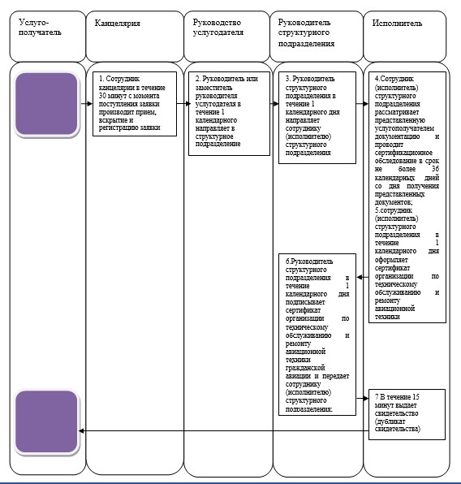

© 2012. РГП на ПХВ «Институт законодательства и правовой информации Республики Казахстан» Министерства юстиции Республики Казахстан

